Angesichts der COVID-19-Pandemie gewährt das Land Nordrhein-Westfalen eine digitale Sofortausstattung. Ziel ist es, die Versorgung der Schülerinnen und Schüler mit digitalen Endgeräten, soweit hierzu ein besonderer Bedarf zum Ausgleich sozialer Ungleichgewichte aus Sicht der Schulen bzw. Schulträger besteht, sowie die Ausstattung von Schulen zur Erstellung professioneller Online-Lehrangebote zu verbessern.
Zu BASS 11-02
Richtlinie
über die Förderung
von digitalen Sofortausstattungen
(Zusatzvereinbarung zur Verwaltungsvereinbarung DigitalPakt Schule 2019 bis 2024 -
Sofortausstattungsprogramm) an Schulen
und in Regionen in Nordrhein-Westfalen
RdErl. d. Ministeriums für Schule und Bildung
v. 21.07.2020 - 411
1 Zuwendungszweck, Rechtsgrundlagen
1.1 Angesichts der COVID-19-Pandemie gewährt das Land Nordrhein-Westfalen nach Maßgabe dieser Richtlinie und der Verwaltungsvorschriften zu § 44 LHO in der jeweils geltenden Fassung Zuwendungen für die digitale Bildungsinfrastruktur durch eine digitale Sofortausstattung an Schulen und in Regionen Nordrhein-Westfalens auf Basis der Zusatzvereinbarung zur Verwaltungsvereinbarung „DigitalPakt Schule 2019 bis 2024“ zwischen dem Bund und den Ländern vom 14. Mai 2020.
Ziel ist es, die Versorgung der Schülerinnen und Schüler mit digitalen Endgeräten, soweit hierzu ein besonderer Bedarf zum Ausgleich sozialer Ungleichgewichte aus Sicht der Schulen bzw. Schulträger besteht, sowie die Ausstattung von Schulen zur Erstellung professioneller Online-Lehrangebote zu verbessern.
1.2 Ein Anspruch der Antragstellerin oder des Antragstellers auf Gewährung der Zuwendung besteht nicht, vielmehr entscheidet die Bewilligungsbehörde aufgrund ihres pflichtgemäßen Ermessens im Rahmen der verfügbaren Haushaltsmittel.
2 Gegenstand der Förderung
Folgende Maßnahmen sollen gefördert werden:
2.1 Anschaffung von schulgebundenen mobilen Endgeräten (Laptops, Notebooks und Tablets mit Ausnahme von Smartphones) für Schülerinnen und Schüler mit Bedarf zum Ausgleich sozialer Ungleichgewichte einschließlich der Inbetriebnahme sowie für den Einsatz des erforderlichen Zubehörs. Die Bedingungen zur Förderung von mobilen Endgeräten mit den Mitteln des DigitalPakt Schule nach § 3 Absatz 1 Satz 1 Nummer 6 Satz 2 der Verwaltungsvereinbarung zum DigitalPakt Schule vom 16. Mai 2019 finden insoweit keine Anwendung.
2.2 Ausstattung der Schulen für die Erstellung professioneller Online-Lehrangebote. Förderfähig sind benötigte technische Werkzeuge, mit denen Medien für digitale Unterrichtsformen gestaltet werden können, sowie die hierzu notwendige Software.
3 Zuwendungsempfängerin oder Zuwendungsempfänger
Zuwendungsempfänger sind:
- Schulträger von Schulen in öffentlicher Trägerschaft,
- Träger von genehmigten Ersatzschulen sowie
- Träger von staatlich anerkannten Altenpflegeschulen nach § 4 Absatz 2 des Altenpflegegesetzes und (Kinder-) Krankenpflegeschulen nach § 4 Absatz 2 des Krankenpflegegesetzes beziehungsweise Pflegeschulen nach § 9 PflBG sowie von den Bezirksregierungen staatlich anerkannte Ausbildungsstätten in den weiteren Gesundheitsfachberufen (Ergotherapie, Logopädie, Berufe in der Physiotherapie, pharmazeutisch-technische Assistenz, Podologie, Hebammen, Orthoptik, medizinisch-technische Assistenz und Diätassistenz).
4 Zuwendungsvoraussetzungen
4.1 Eine Förderung mobiler Endgeräte kann unter folgenden Voraussetzungen erfolgen:
4.1.1 Anschaffung schulgebundener mobiler Endgeräte einschließlich der Inbetriebnahme sowie des für den Einsatz erforderlichen Zubehörs (Laptops, Notebooks und Tablets mit Ausnahme von Smartphones), um diese Schülerinnen und Schülern mit Bedarf zur entgeltlosen Nutzung zur Verfügung zu stellen. Schülerinnen und Schüler haben Bedarf, wenn sie in ihrer häuslichen Situation nicht auf bestehende technische Geräte zurückgreifen können. Die Zuwendungsempfänger entscheiden über die bedarfsgerechte Verteilung in den Schulen.
4.1.2 Anschaffung und Nutzung benötigter technischer Werkzeuge, mit denen Medien für digitale Unterrichtsformen gestaltet werden können, Software und notwendige Schulungen, um die zu schaffenden Online-Angebote möglichst als Offene Lernangebote verfügbar zu machen.
4.2 Ausnahme vom vorzeitigen Maßnahmebeginn
Abweichend von Nr. 1.3 VV/VVG zu § 44 LHO gilt ausnahmsweise die Förderung von Vorhaben als bewilligt, die bereits seit dem 16. März 2020 begonnen worden sind. Unabhängig davon wird durch diese Ausnahmegenehmigung nach Nr. 1.3.2 VV/VVG zu § 44 LHO kein Anspruch auf eine spätere Förderung begründet.
5 Art und Umfang, Höhe der Zuwendung
5.1 Zuwendungsart
Projektförderung
5.2 Finanzierungsart
Anteilfinanzierung
5.3 Form der Zuwendung
Zuschuss/Zuweisung
5.4 Bemessungsgrundlage
5.4.1 Förderfähig sind Sachausgaben
- für die Anschaffung von mobilen Endgeräten (Laptops, Notebooks und Tablets mit Ausnahme von Smartphones) einschließlich der Inbetriebnahme sowie für den Einsatz des erforderlichen Zubehörs bis zu einem Höchstbetrag in Höhe von 500 Euro je mobilem Endgerät (einschließlich Nebenausgaben).
- für benötigte technische Werkzeuge, mit denen Medien für digitale Unterrichtsformen gestaltet werden können, sowie die hierzu notwendige Software und notwendige Ausgaben für Schulungen.
Sachausgaben für die Wartung und den Betrieb der anzuschaffenden mobilen Endgeräte sowie Personalausgaben sind nicht förderfähig.
Den Zuwendungsempfängern können Zuwendungen als Schulträgerbudget bis zur Höhe gemäß Verteilungsschlüssel (Anlage 1) als Höchstbetrag bewilligt werden.
Der Verteilungsschlüssel ergibt sich zu einer Hälfte aus den Schülerzahlen (Amtliche Schuldaten 2019/2020) der Schulträger, die mit dem Kreissozialindex des Kreises oder der kreisfreien Stadt gewichtet wurden, in dem sich die einzelnen Schulen des Schulträgers befinden. Zur anderen Hälfte wurden die Mittel nach Schülerzahlen auf die Schulträger verteilt. Der auf die Kreise, Gemeinden und kreisfreien Städten als Schulträger entfallende Anteil wurde innerhalb dieser Gruppe zu einem Viertel nach den erhaltenen Schlüsselzuweisungen der Jahre 2016 bis 2019 sowie zu drei Viertel nach den Schülerzahlen verteilt. Die Bewilligungsbehörden können auf Antrag Budgets von einem Empfänger der Zuwendung in der Anlage 1 auf einen oder mehrere andere Empfänger der Zuwendung oder auf Beauftragte übertragen. Hierbei wird die auf die einzelnen Schulen entfallende Schülerzahl als maßgebliches Kriterium berücksichtigt.
5.4.2 Der Fördersatz beträgt bis zu 90 vom Hundert der zuwendungsfähigen Gesamtausgaben. Die Zuwendungsempfänger erbringen einen Eigenanteil in Höhe von mindestens 10 vom Hundert der zuwendungsfähigen Gesamtausgaben.
6 Sonstige Zuwendungsbestimmungen
6.1 Die Zweckbindungsfrist beträgt für die angeschafften mobilen Endgeräte und technischen Werkzeuge vier Jahre.
6.2 Es wird sichergestellt, dass die schulgebundenen mobilen Endgeräte sofort verwendet und in die durch den DigitalPakt Schule förderfähige Infrastruktur integriert werden können. Eine Zustimmung der Nutzer zu den Nutzungsbedingungen für die schulgebundenen mobilen Endgeräte für Schülerinnen und Schüler ist ebenfalls sicherzustellen.
6.3 Die mit den Fördermitteln erstellten Inhalte werden soweit möglich als Offene Lernmaterialien (Open Educational Resources, OER) verfügbar gemacht.
6.4 Der Zuwendungsempfänger weist in geeigneter Form auf die Förderung durch den Bund und das Land aus dem DigitalPakt Schule hin (z.B. Aufkleber auf den beschafften mobilen Endgeräten).
6.5 Der Zuwendungsempfänger berücksichtigt bei Planungen und Durchführungen von Investitionsmaßnahmen grundsätzlich Wirtschaftlichkeitsbetrachtungen.
6.6 Eine Doppelförderung ist unzulässig.
7 Verfahren
7.1 Antragsverfahren
Anträge auf die Gewährung von Zuwendungen nach dieser Richtlinie sind bei der Bewilligungsbehörde unter Verwendung des Musters in Anlage 2 zu stellen.
7.2 Bewilligungsverfahren
Bewilligungsbehörde ist die jeweils örtlich zuständige Bezirksregierung. Sie bewilligt eine Zuwendung nach pflichtgemäßem Ermessen unter Verwendung des Musters gemäß Anlage 3. Die Bezirksregierung Detmold ist die benannte Stelle für den Bund gemäß § 7 Absatz 1 der Verwaltungsvereinbarung zum DigitalPakt Schule.
7.3 Auszahlung
Die Auszahlung der bewilligten Fördermittel erfolgt auf Grundlage einer gesonderten Anforderung nach Bestandskraft des Zuwendungsbescheids unter Verwendung des Musters gemäß Anlage 4.
Bis zum 31. Dezember 2020 nicht für die Zwecke des Sofortausstattungsprogramms verbrauchte Mittel sind an die Bezirksregierungen des Landes ohne Zinsaufschlag unverzüglich zurückzuzahlen.
7.4 Anschlussregelung
Das Land Nordrhein-Westfalen strebt eine Anschlussfinanzierung für das Haushaltsjahr 2021 an. Für die Bewirtschaftung der Bundesmittel ist § 7 Absatz 3 der Zusatzvereinbarung zur Verwaltungsvereinbarung DigitalPakt Schule 2019 bis 2024 zu beachten.
7.5 Verwendungsnachweisverfahren
Der Verwendungsnachweis ist nach dem Muster der Anlage 5 bis zum 31. Januar 2021 zu führen. Beträge, die nicht gemäß den §§ 2 und 3 der Zusatzvereinbarung zur Verwaltungsvereinbarung DigitalPakt Schule 2019 bis 2024 verwendet wurden, werden in voller Höhe an die benannte Stelle ohne Zinsaufschlag zurückgezahlt.
7.6 Zu beachtende Vorschriften
Für die Bewilligung, Auszahlung und Abrechnung der Zuwendung sowie für den Nachweis und die Prüfung der Verwendung und die gegebenenfalls erforderliche Aufhebung des Zuwendungsbescheides und die Rückforderung der gewährten Zuwendung gelten die VV/VVG zu § 44 LHO, soweit nicht in den Förderrichtlinien Abweichungen zugelassen worden sind. Der Runderlass des Ministeriums der Finanzen vom 1. April 2020 - IC2-0044-1.1.7 - ist zu beachten.
8. Inkrafttreten, Außerkrafttreten
Diese Richtlinie tritt am Tag nach der Bekanntgabe in Kraft und am 31. März 2021 außer Kraft.

Anlage 1 - Seite 1 -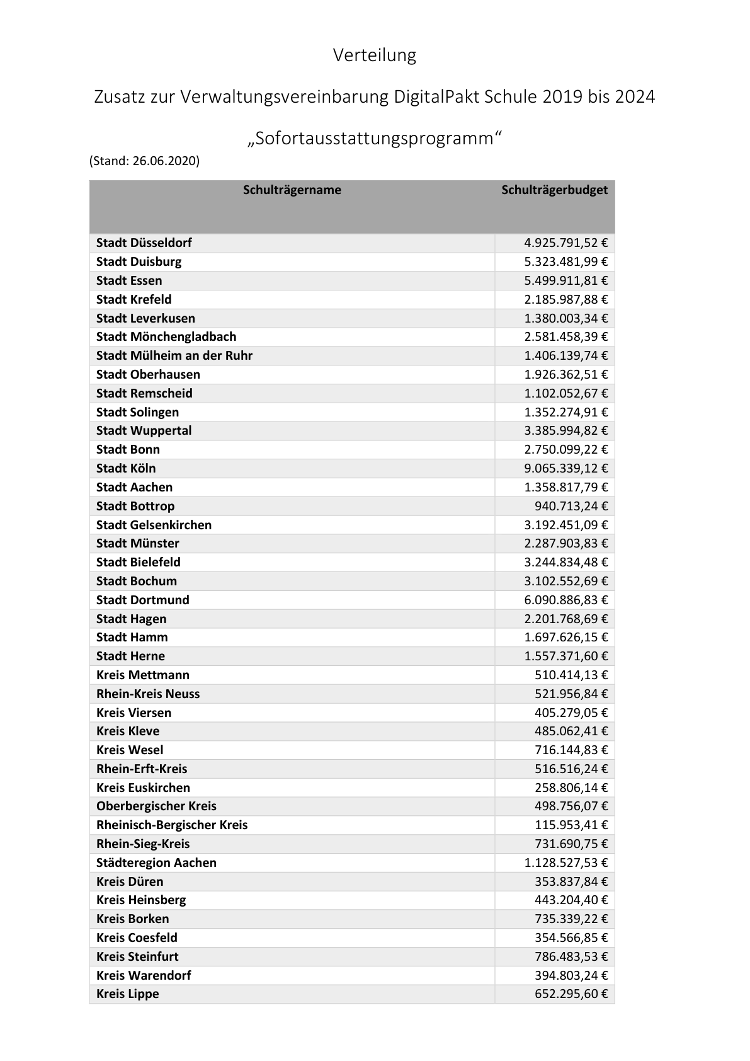

Anlage 1 - Seite 2 -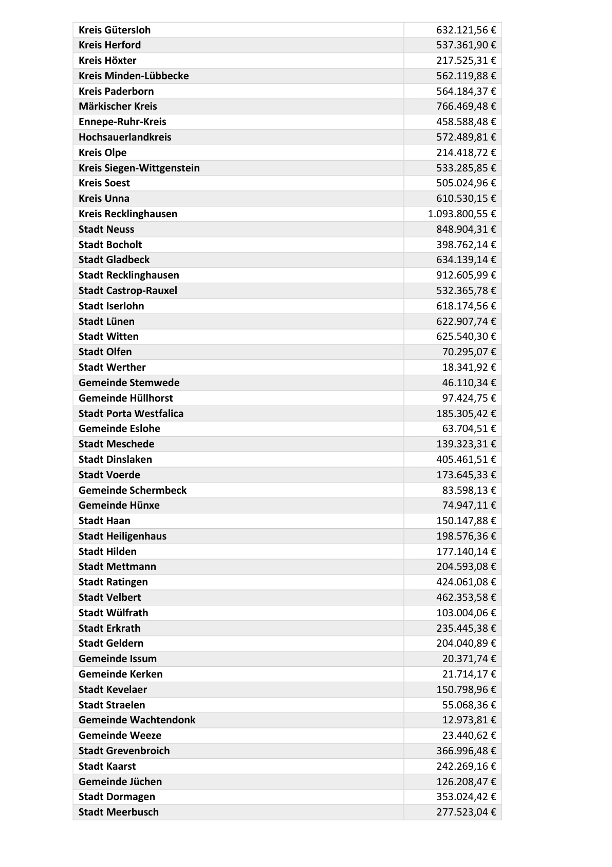

Anlage 1 - Seite 3 -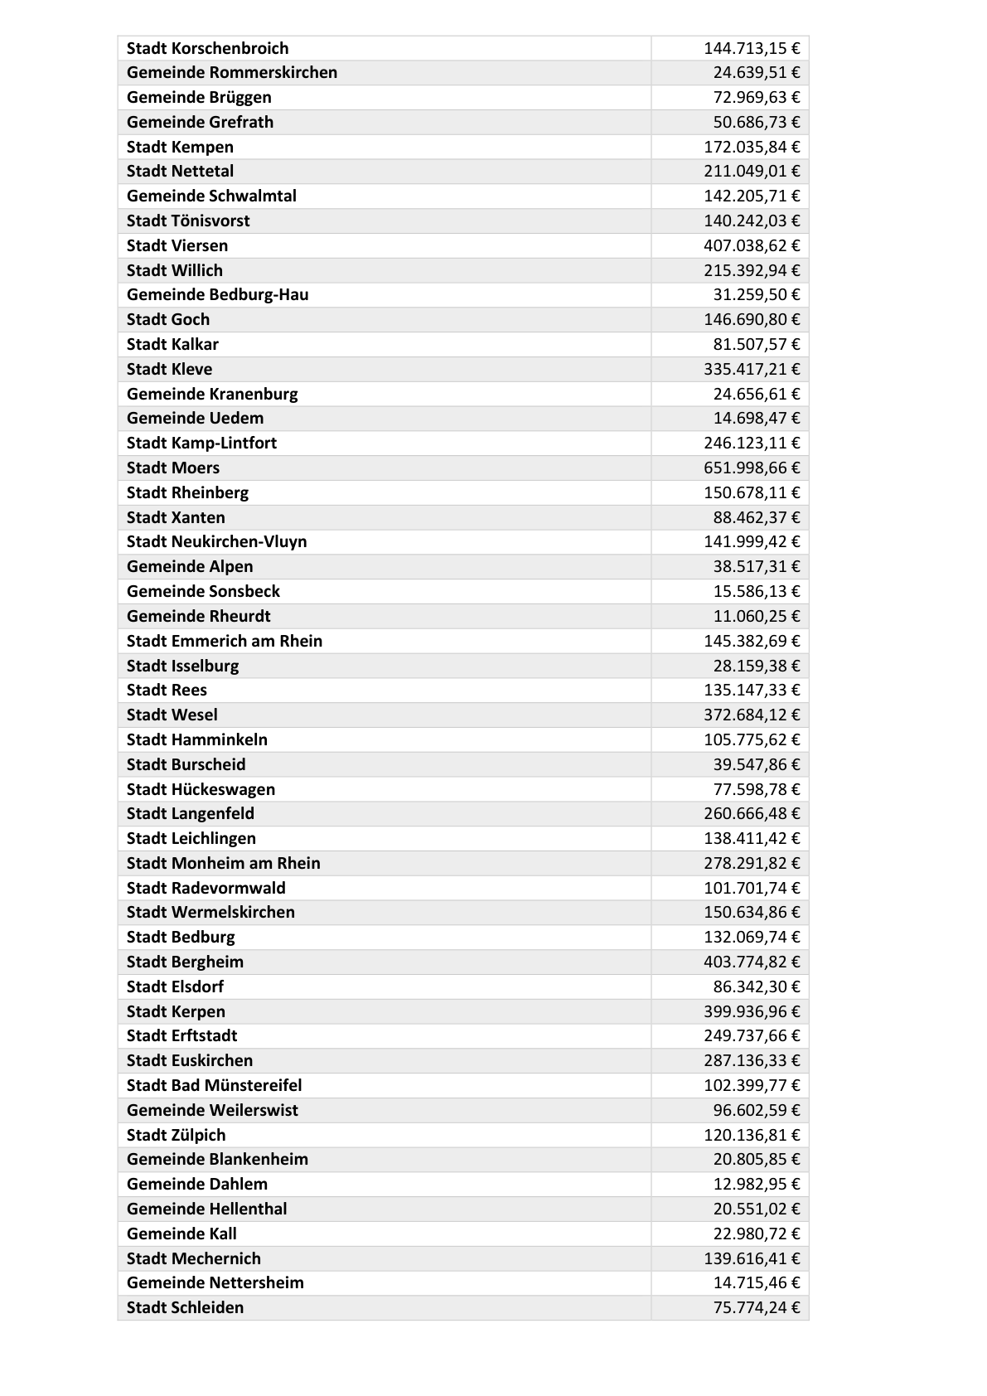

Anlage 1 - Seite 4 -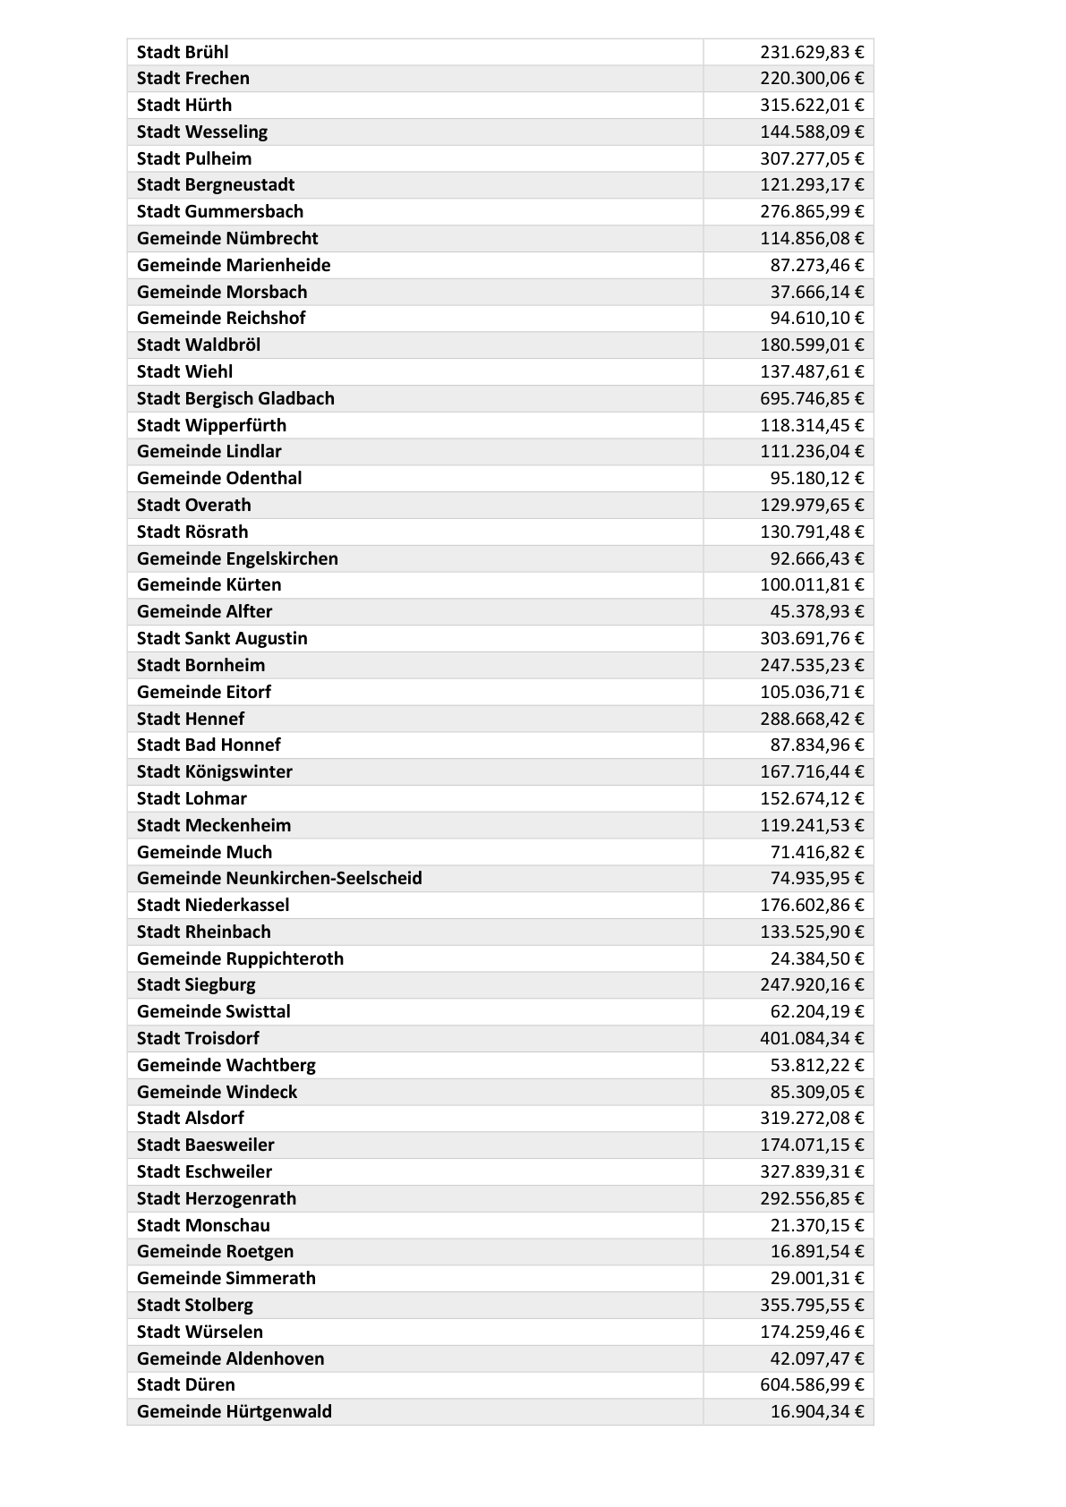

Anlage 1 - Seite 5 -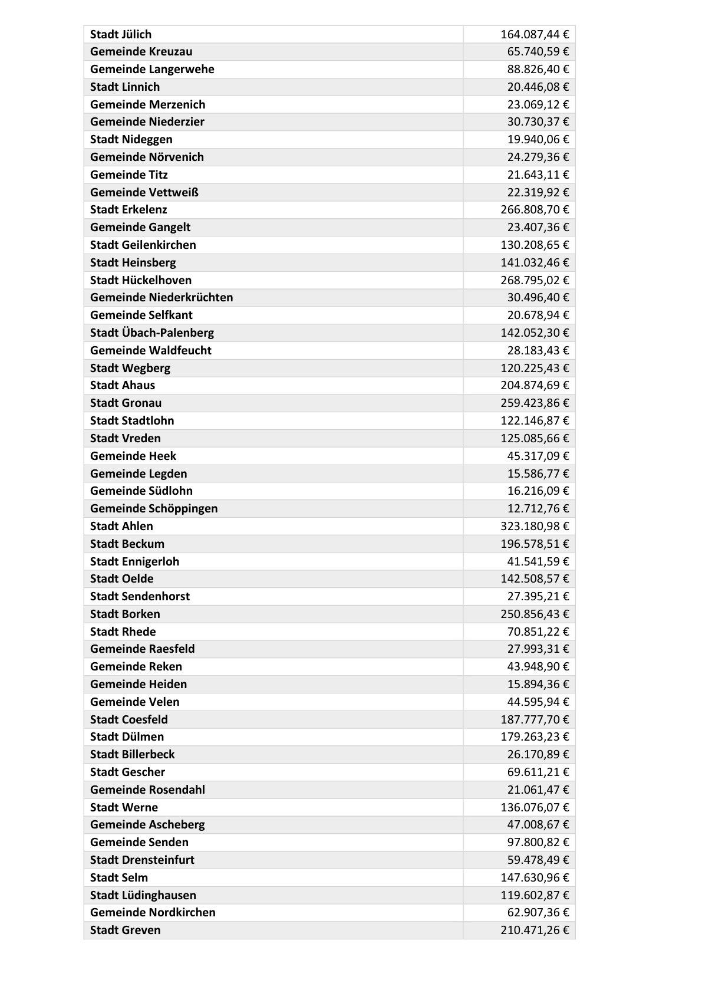

Anlage 1 - Seite 6 -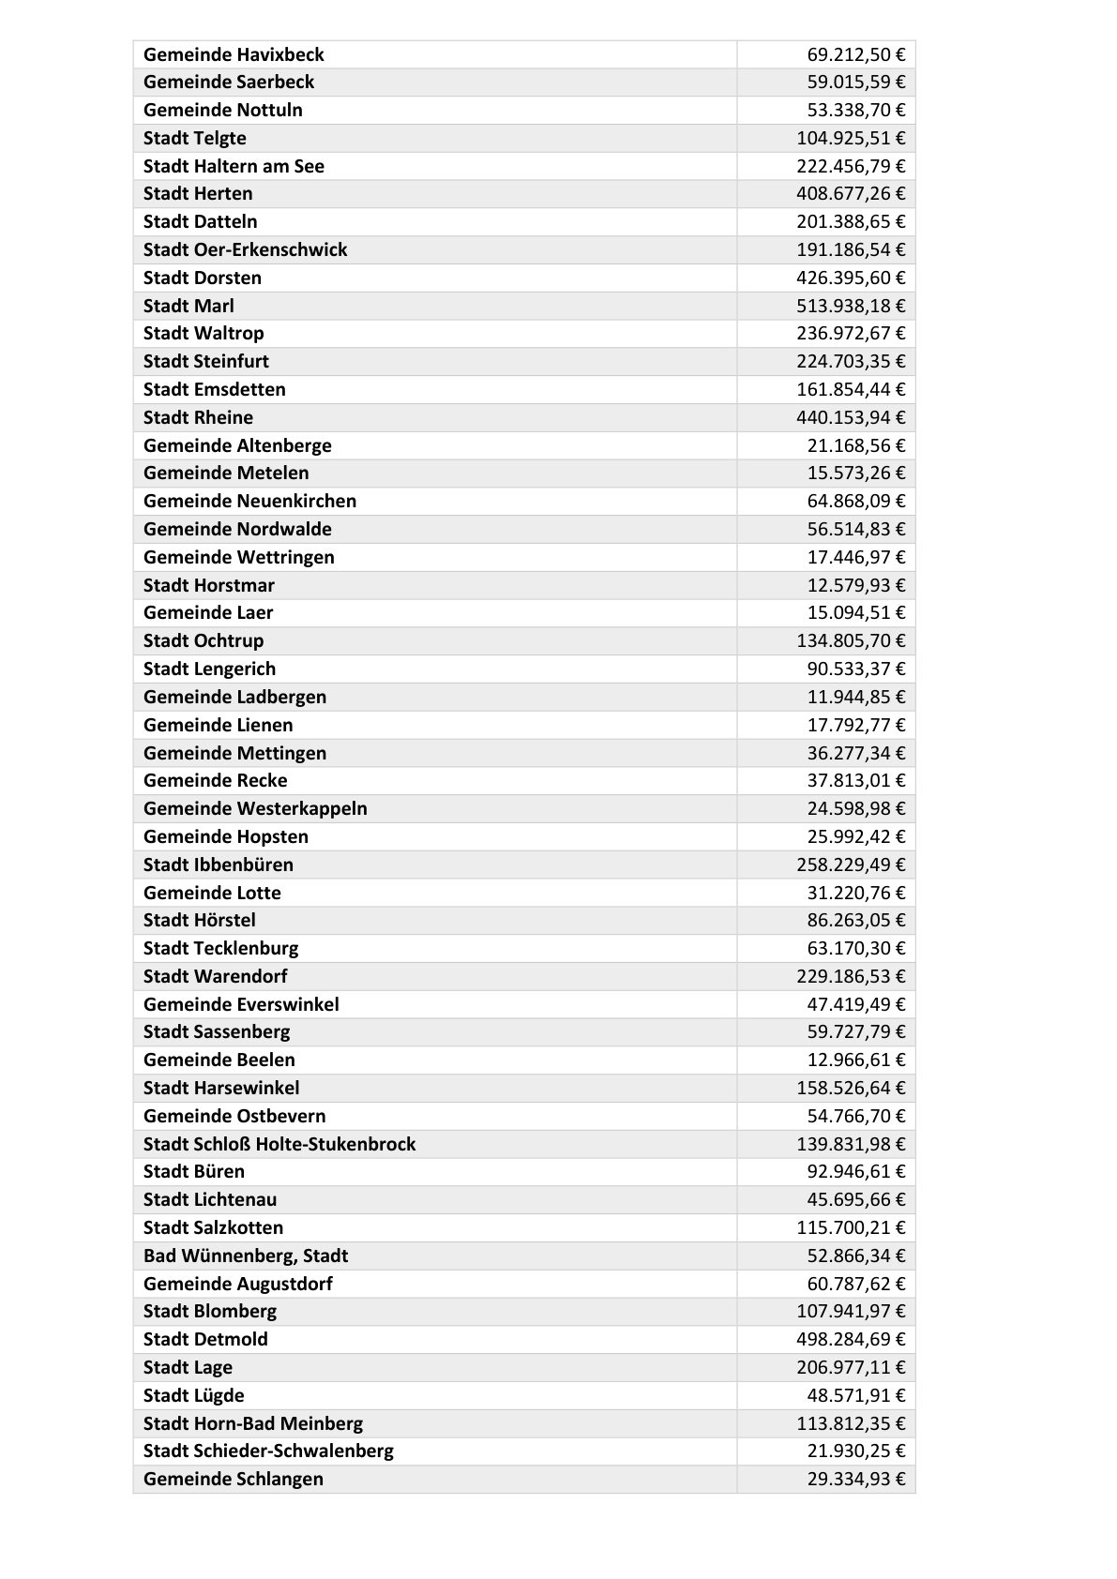

Anlage 1 - Seite 7 -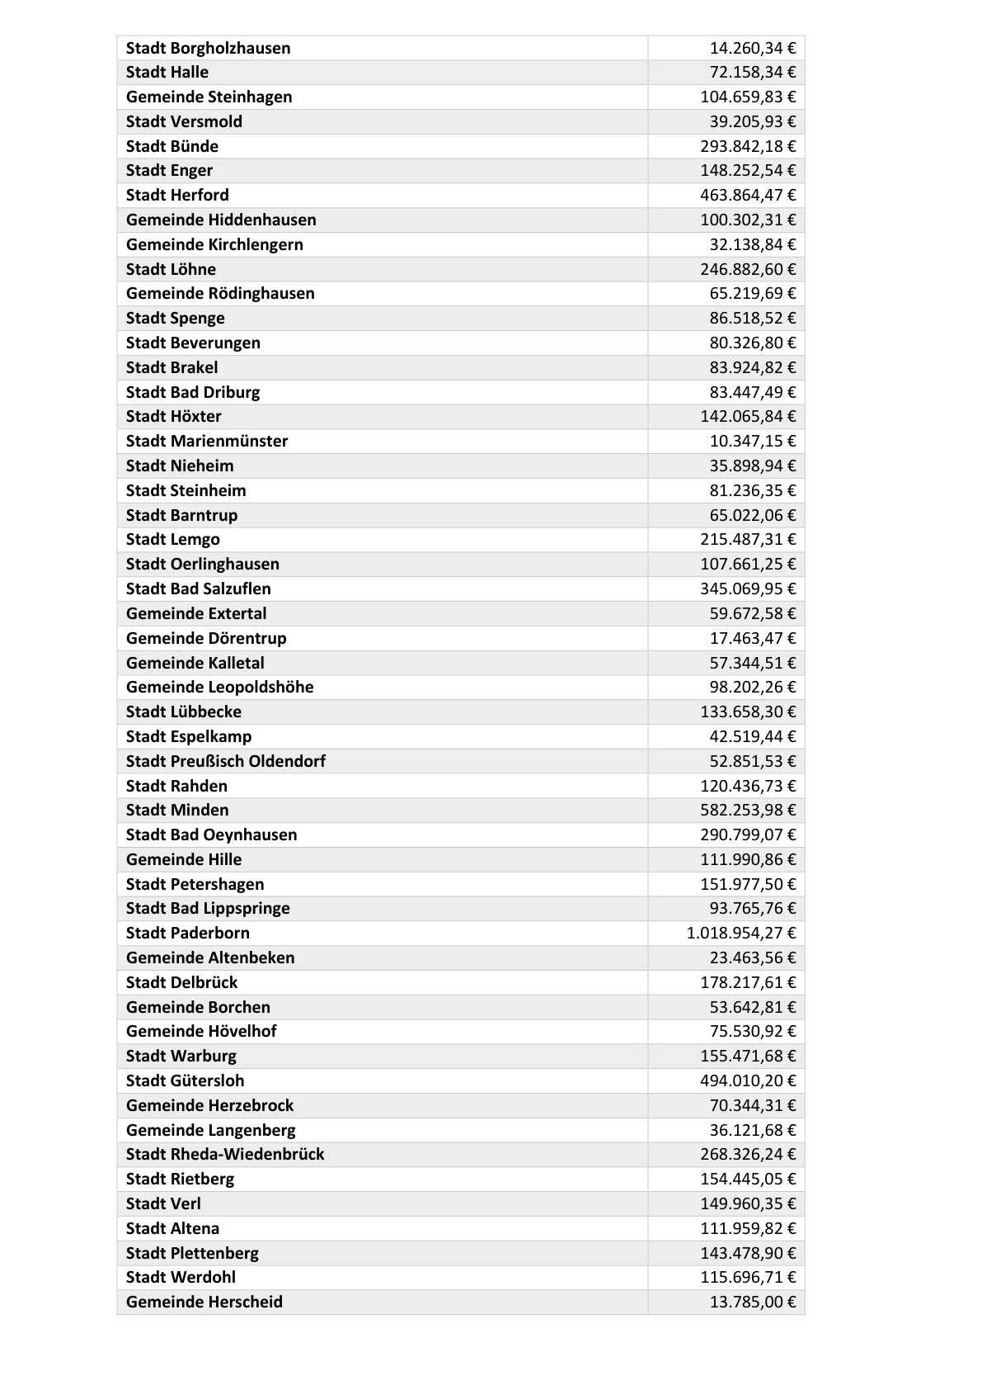

Anlage 1 - Seite 8 -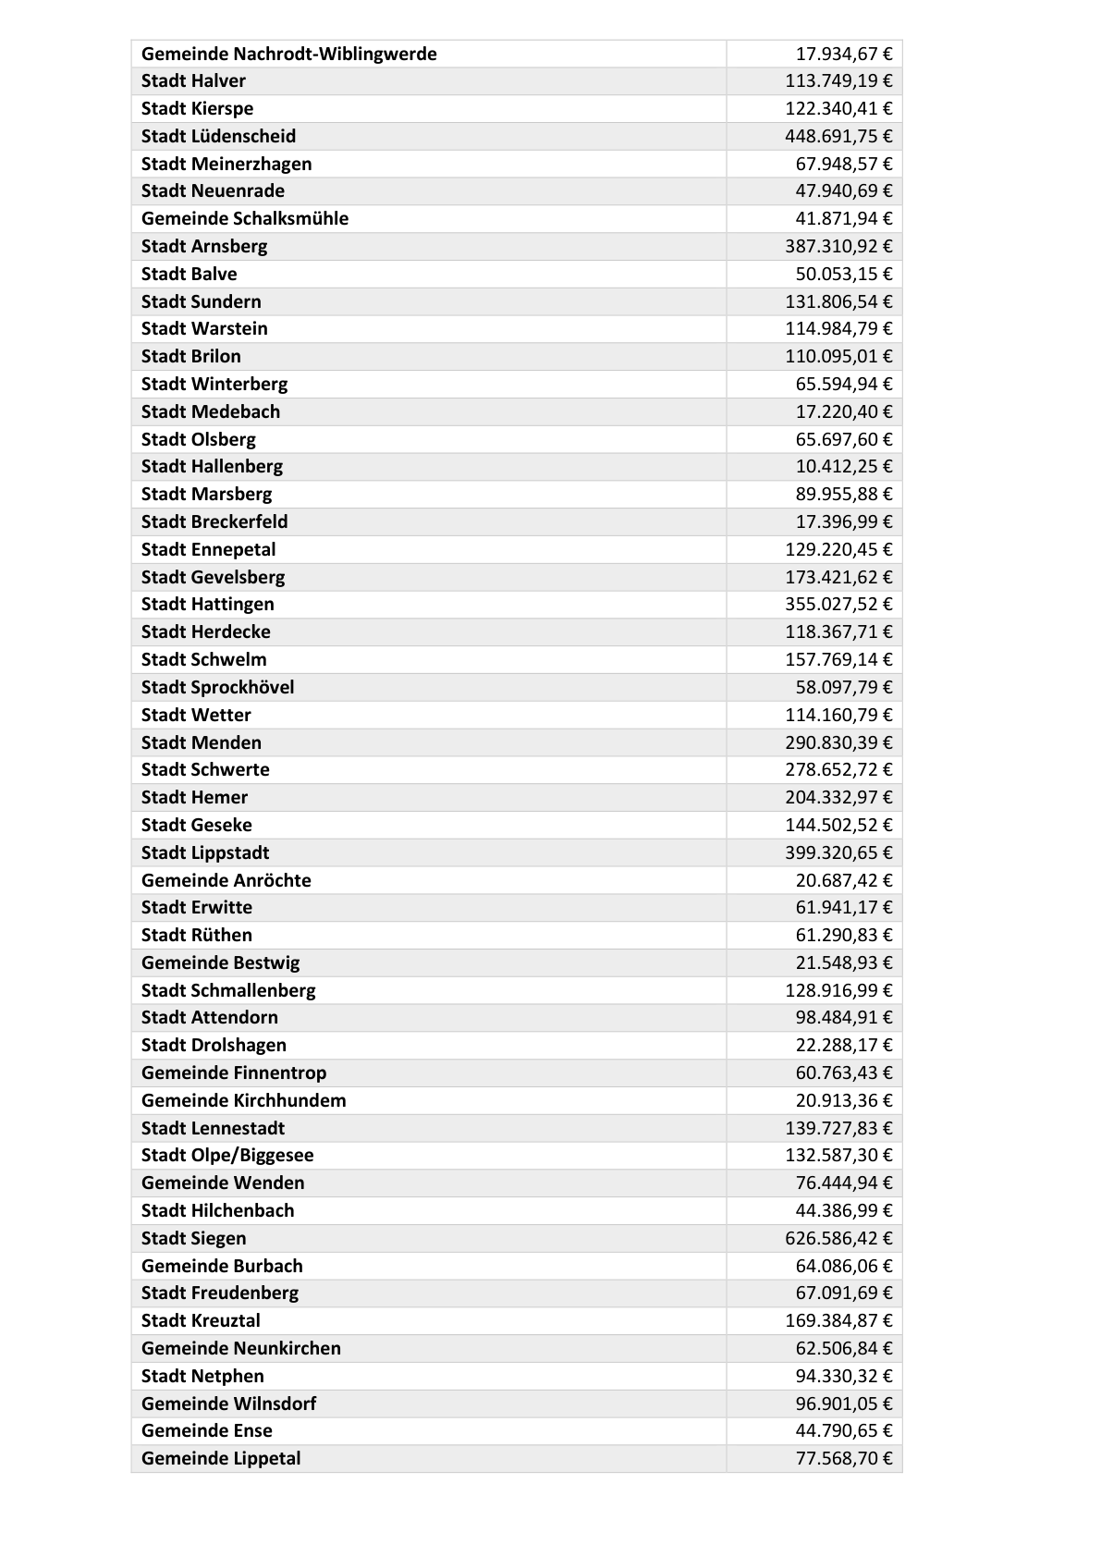

Anlage 1 - Seite 9 -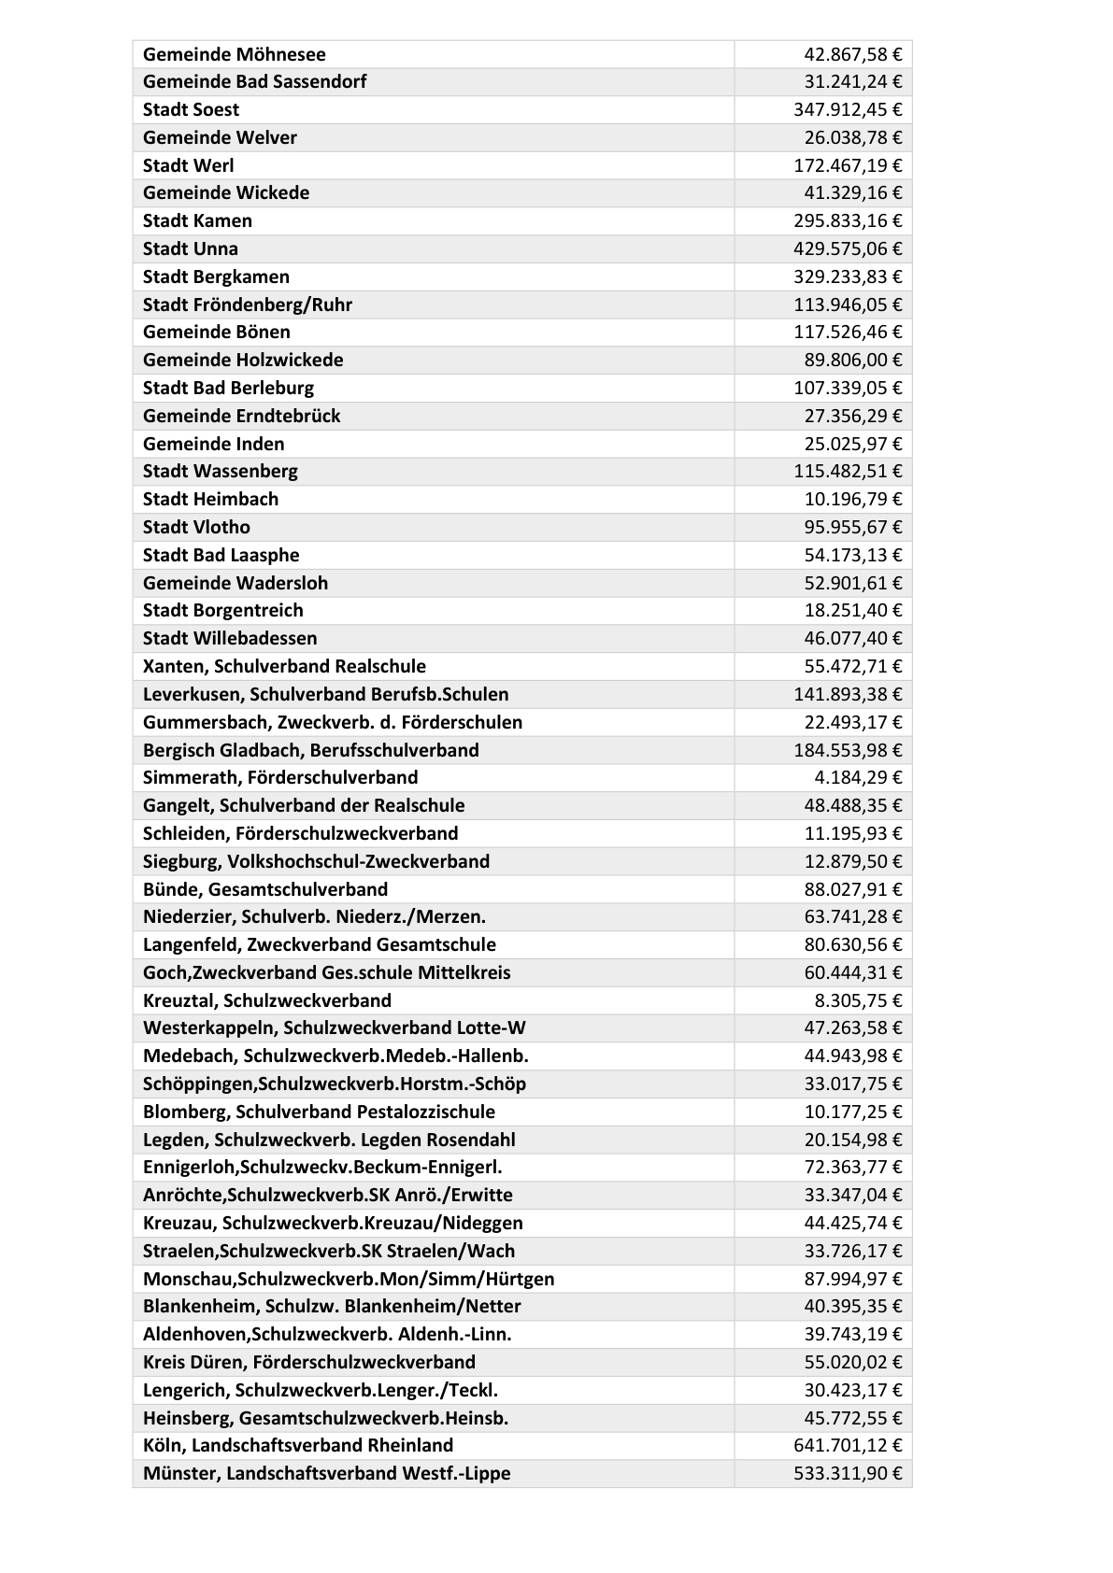

Anlage 1 - Seite 10 -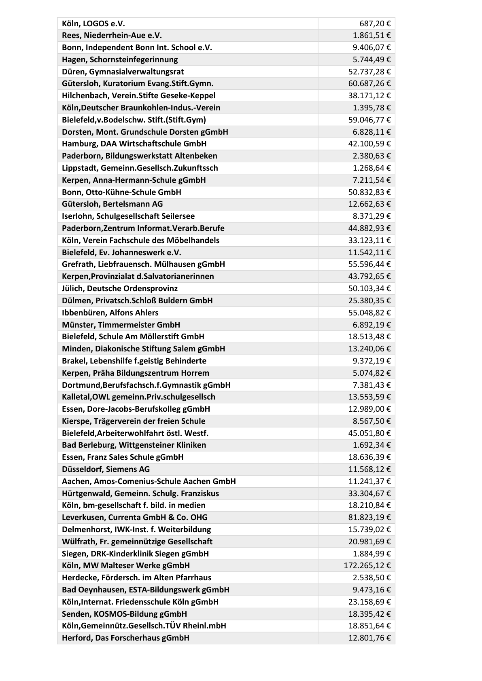

Anlage 1 - Seite 11 -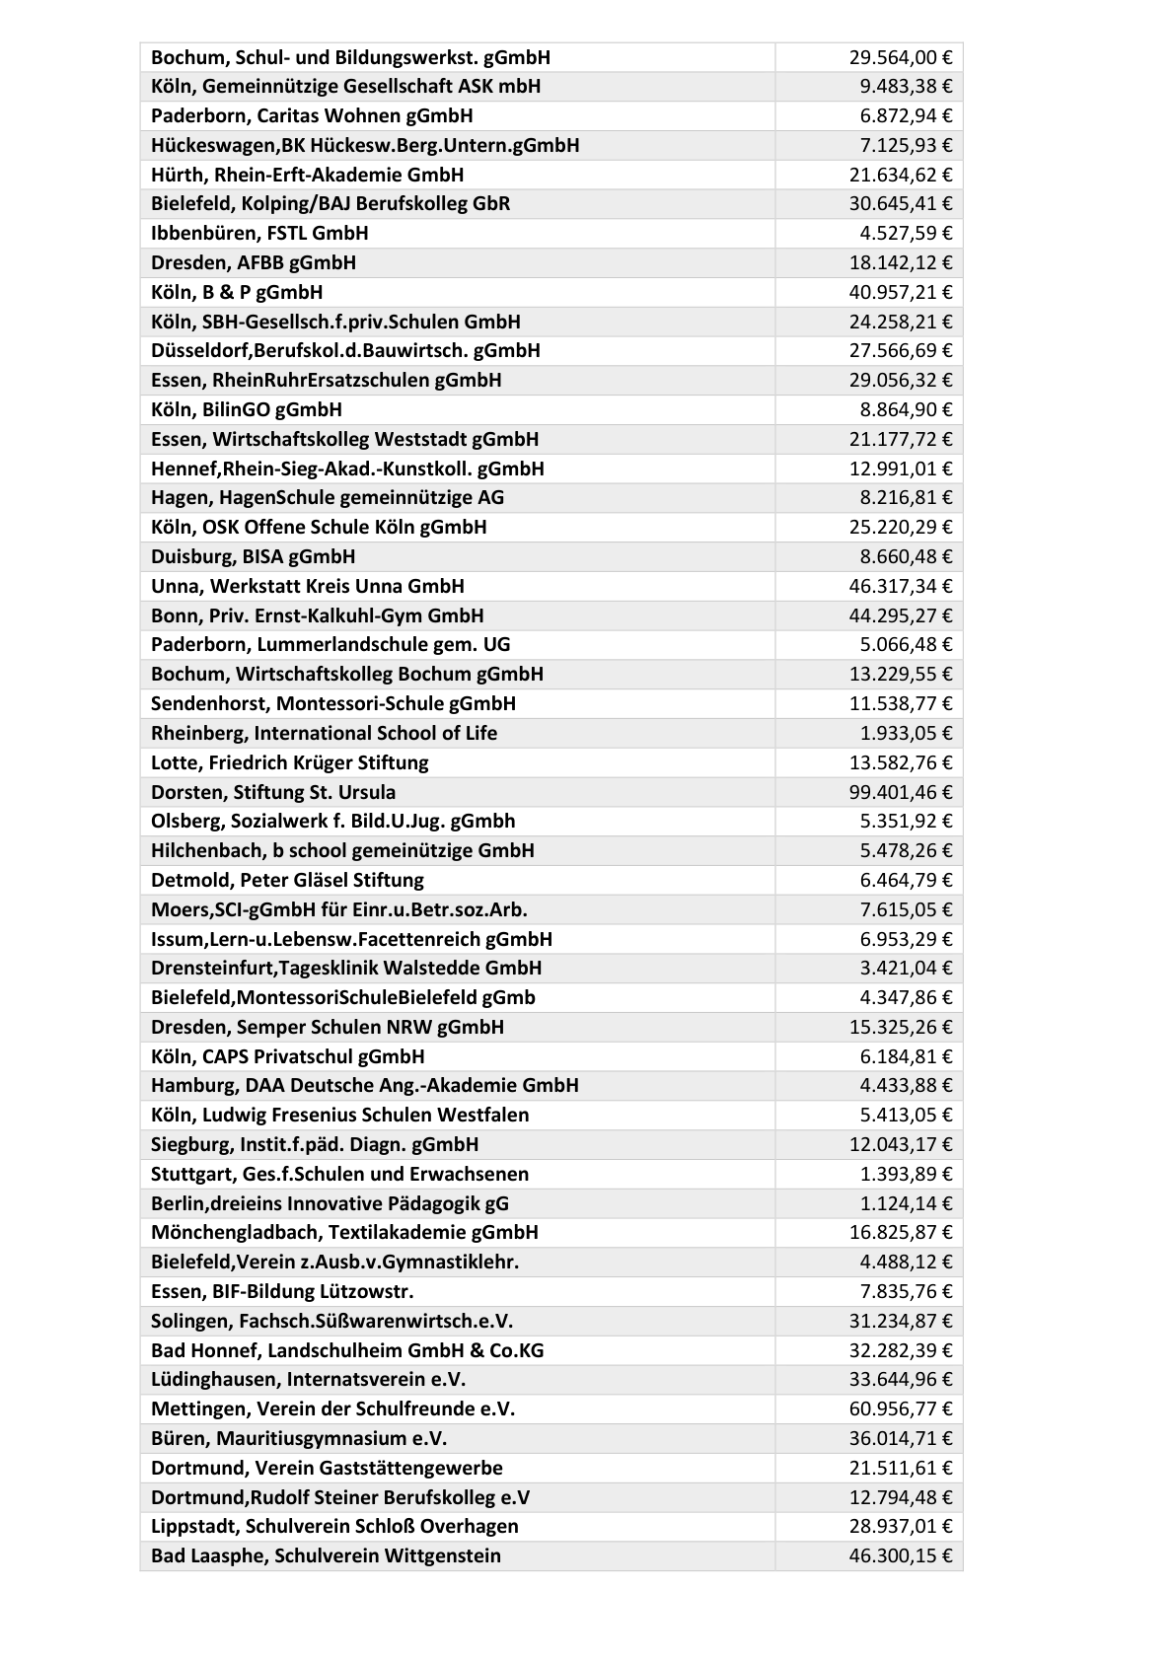

Anlage 1 - Seite 12 -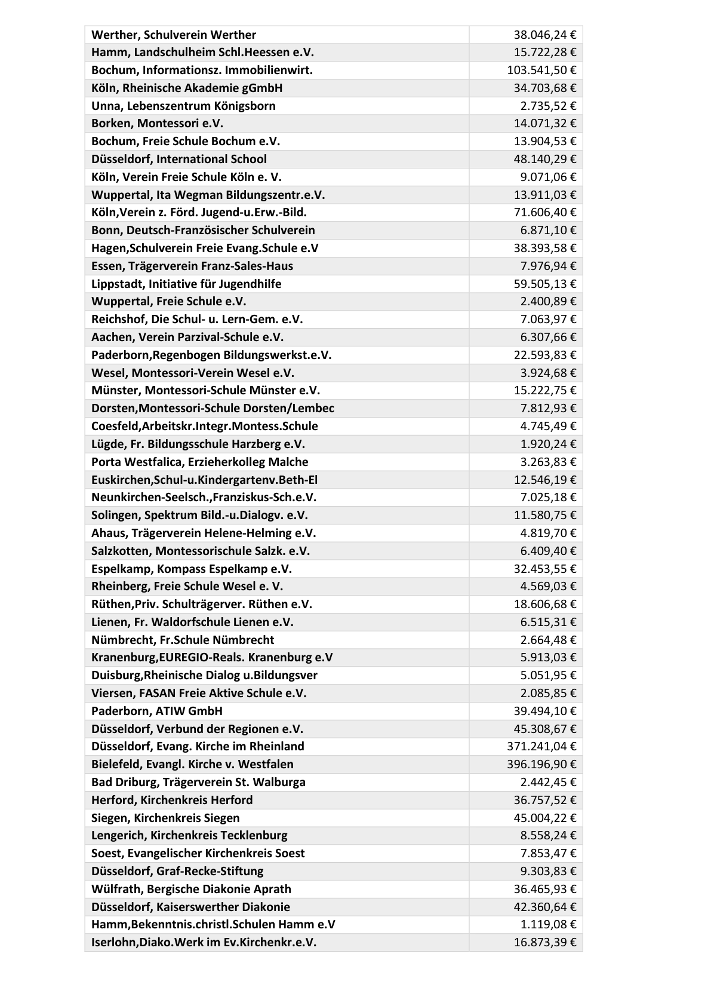

Anlage 1 - Seite 13 -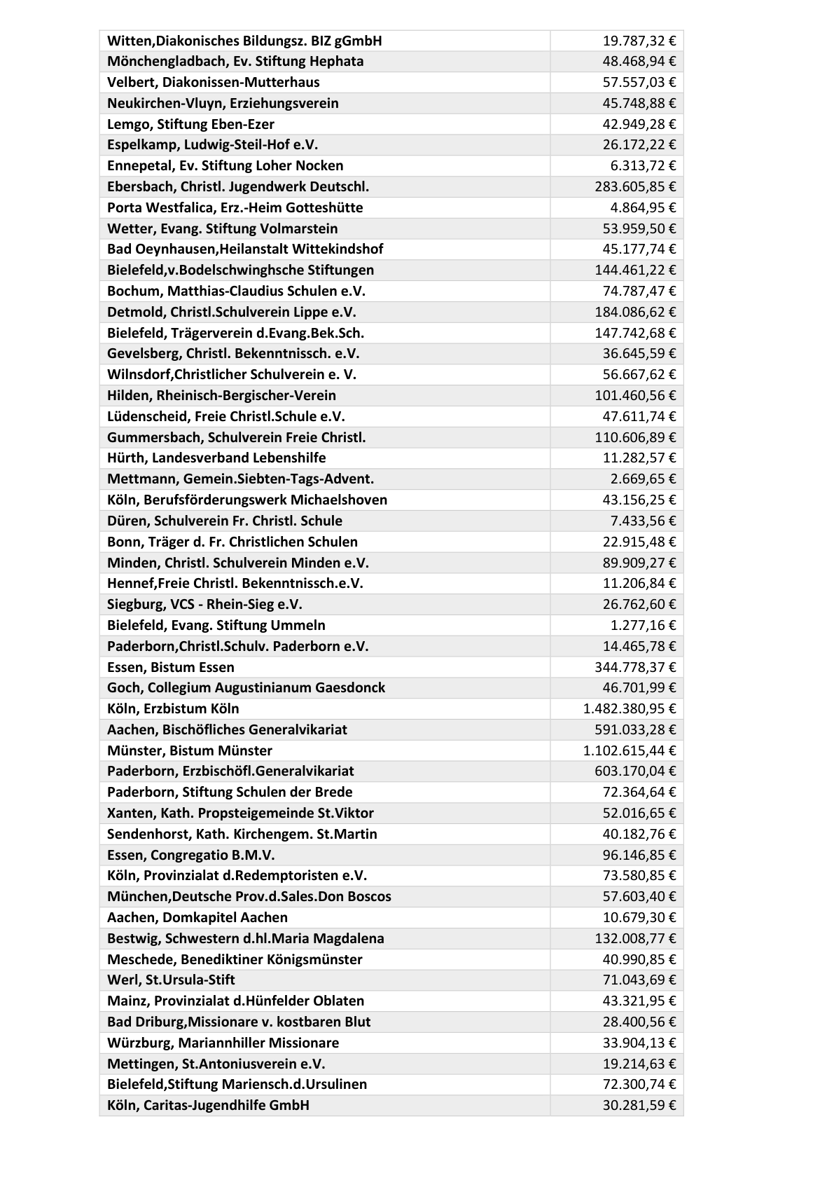

Anlage 1 - Seite 14 -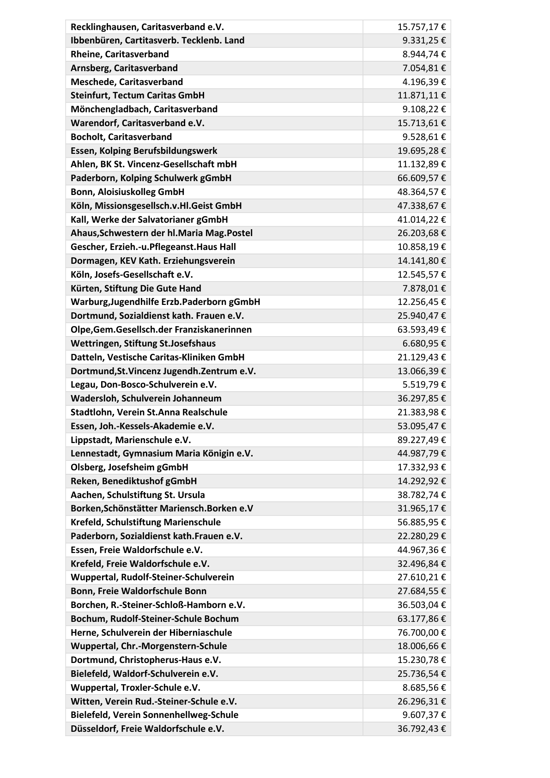

Anlage 1 - Seite 15 -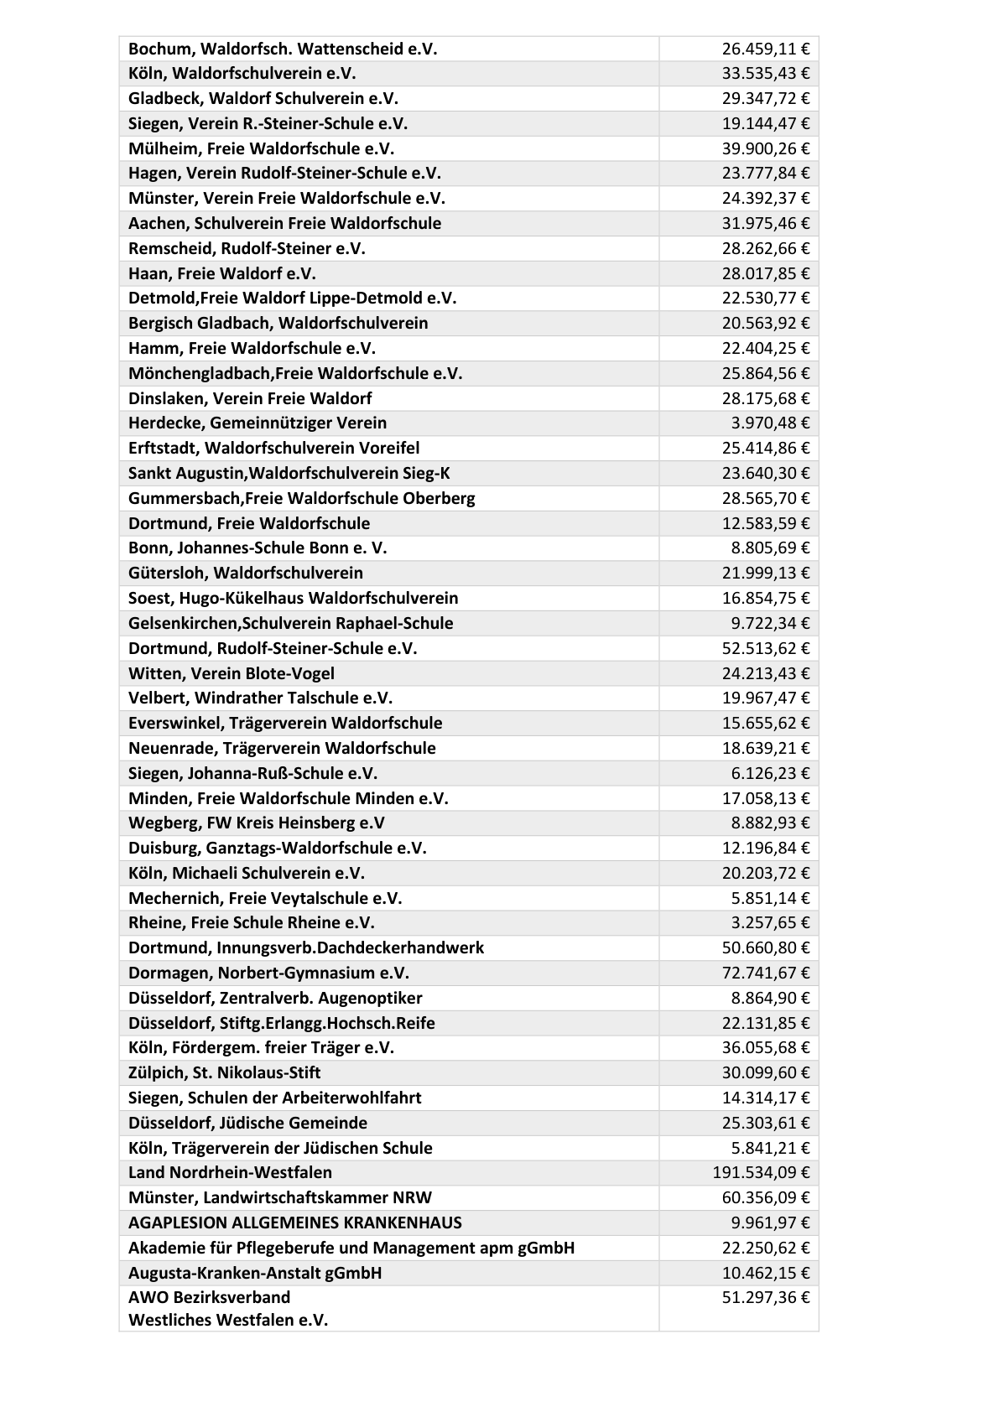

Anlage 1 - Seite 16 -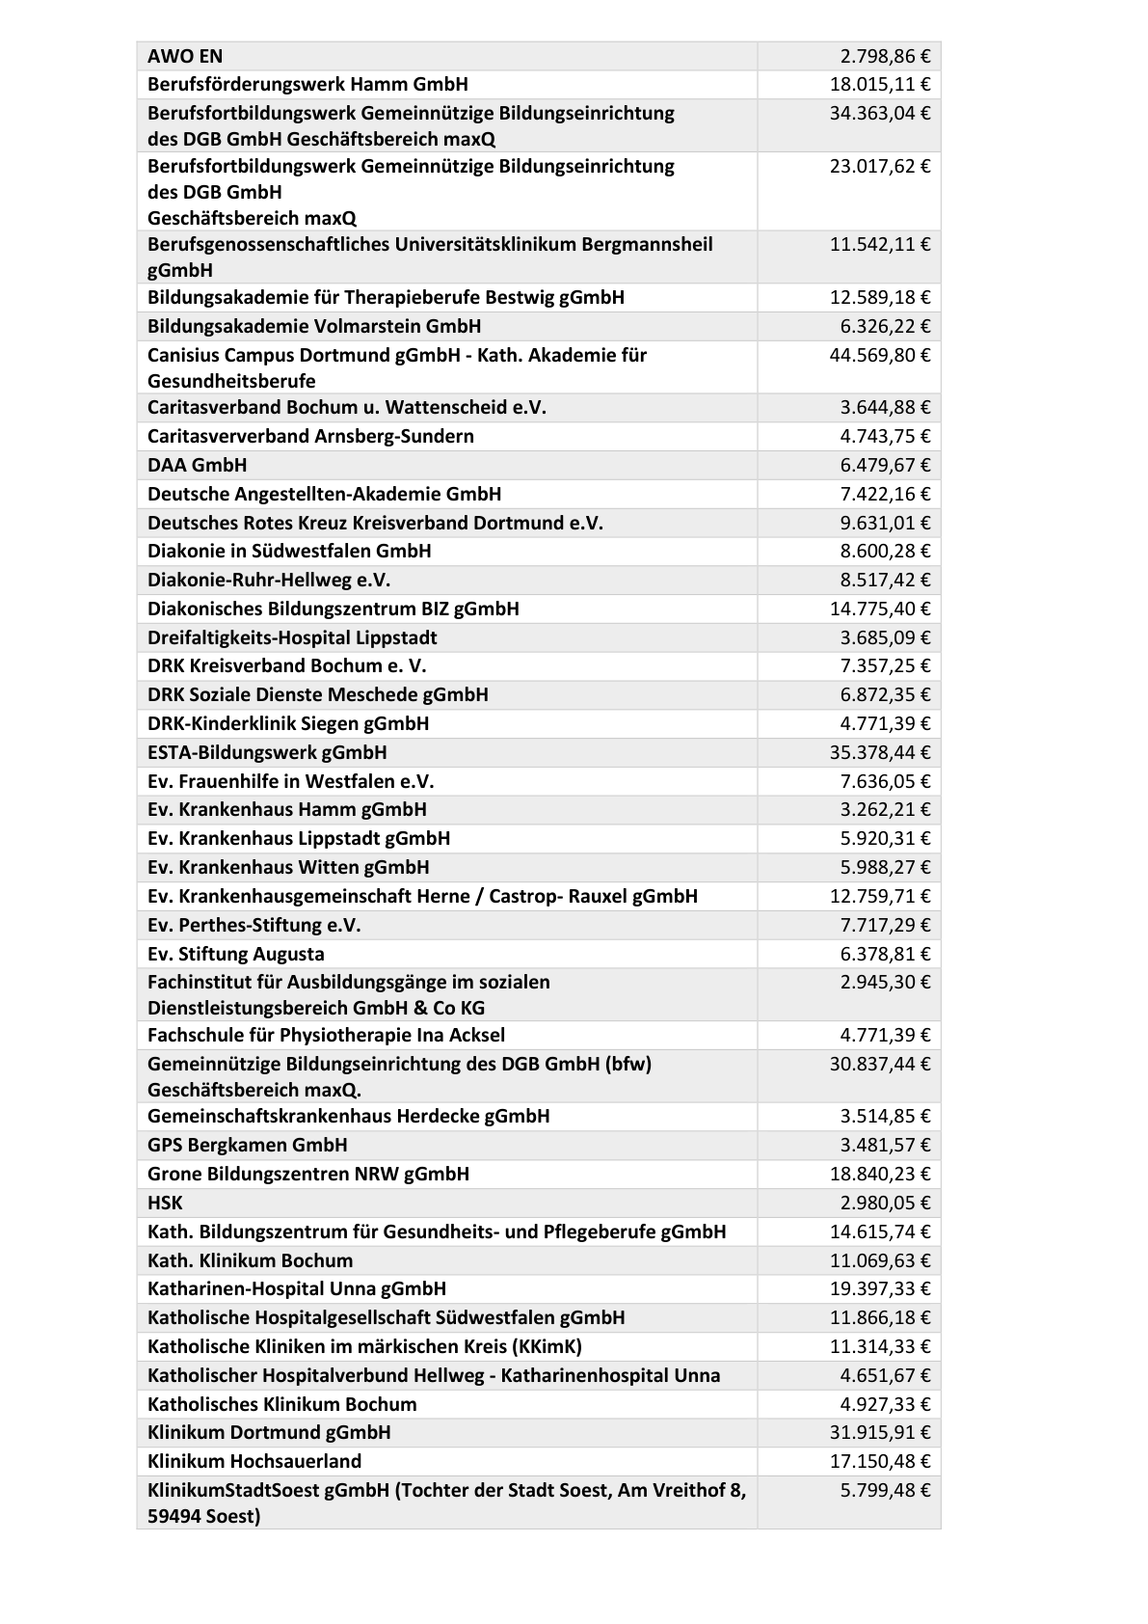

Anlage 1 - Seite 17 -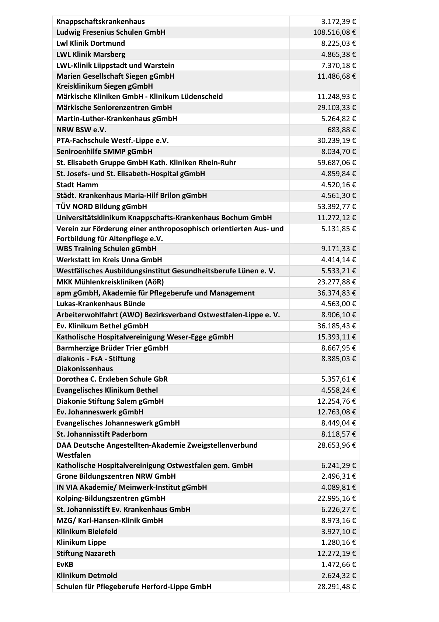

Anlage 1 - Seite 18 -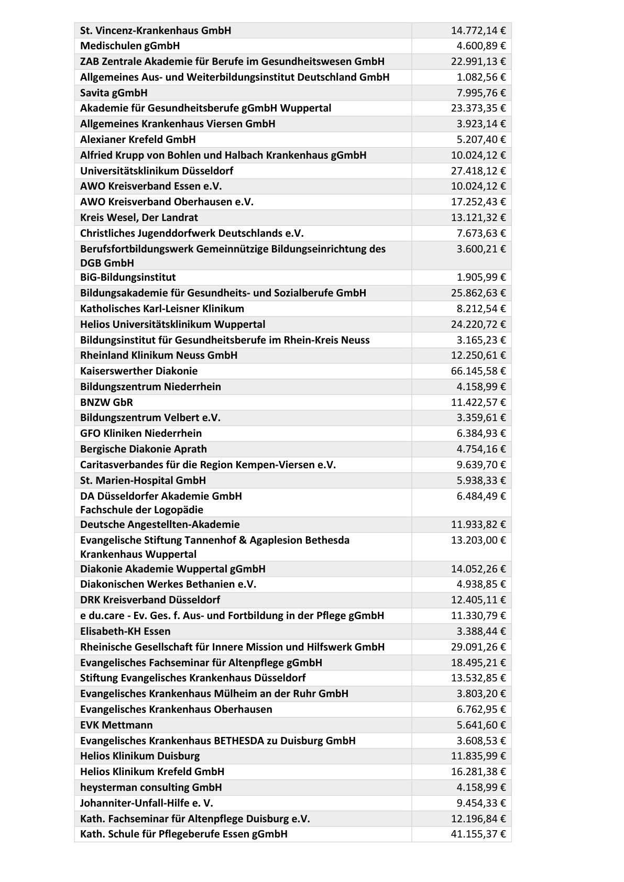

Anlage 1 - Seite 19 -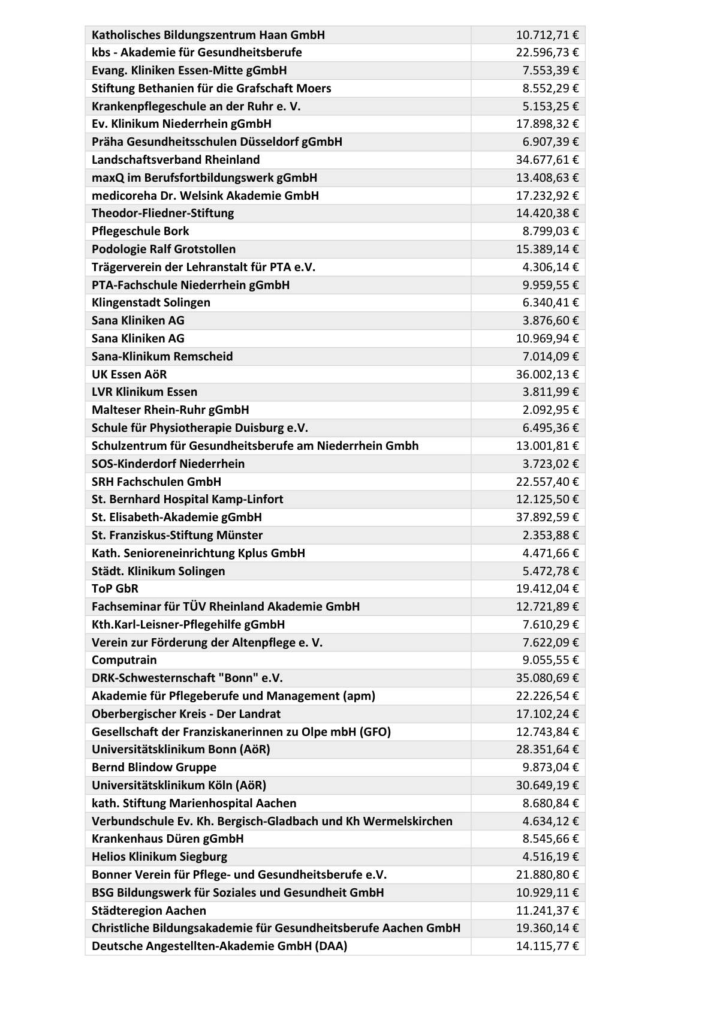

Anlage 1 - Seite 20 -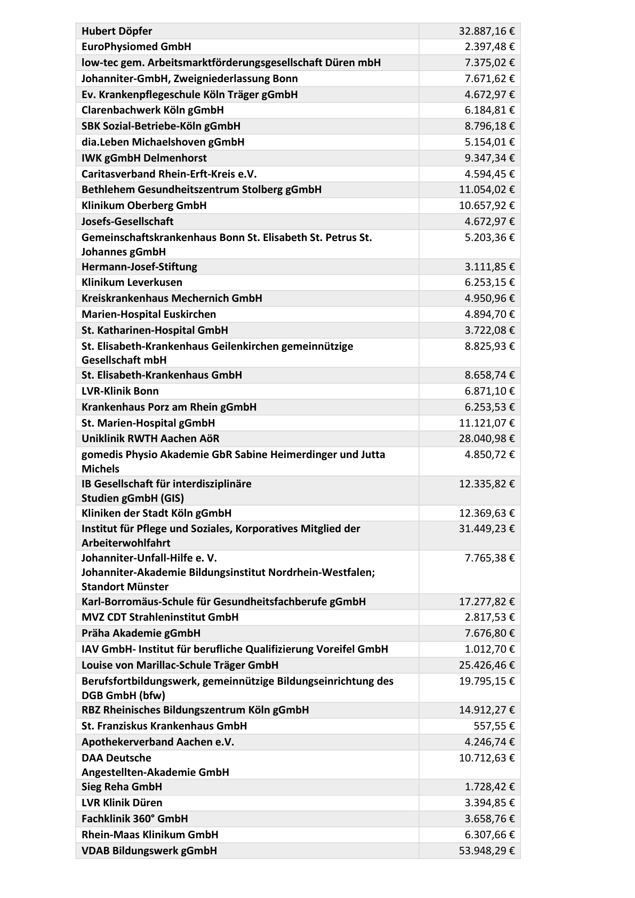

Anlage 1 - Seite 21 -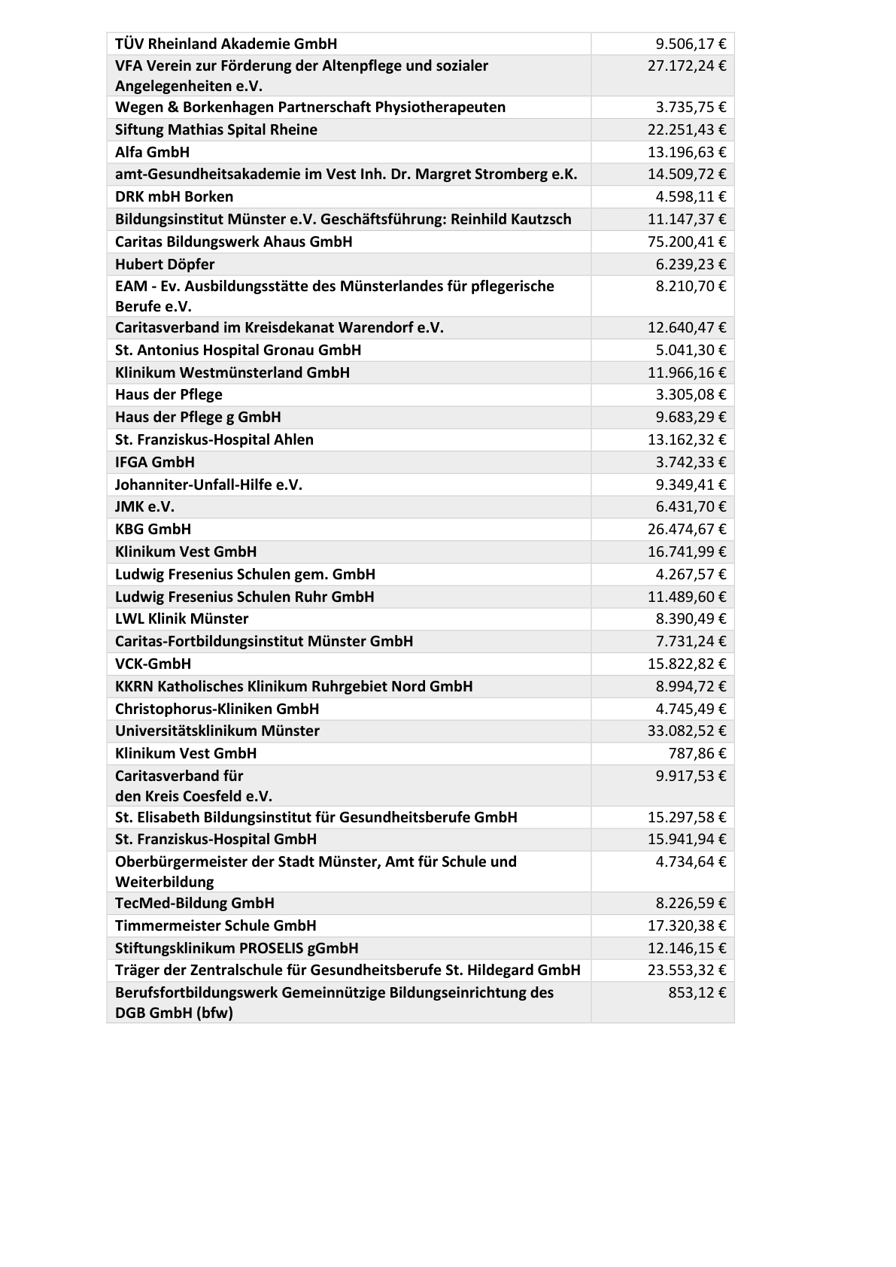

Anlage 2 - Seite 1 -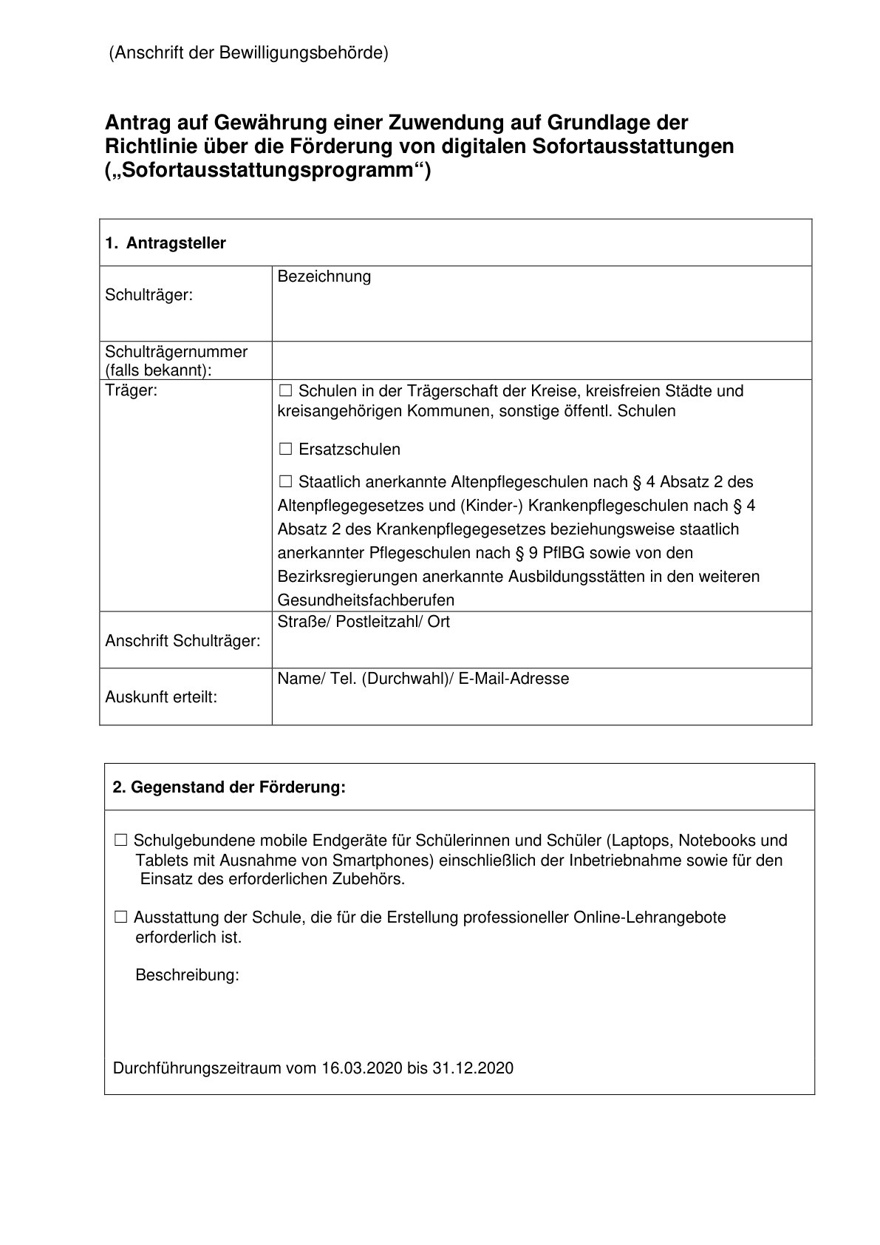

Anlage 2 - Seite 2 -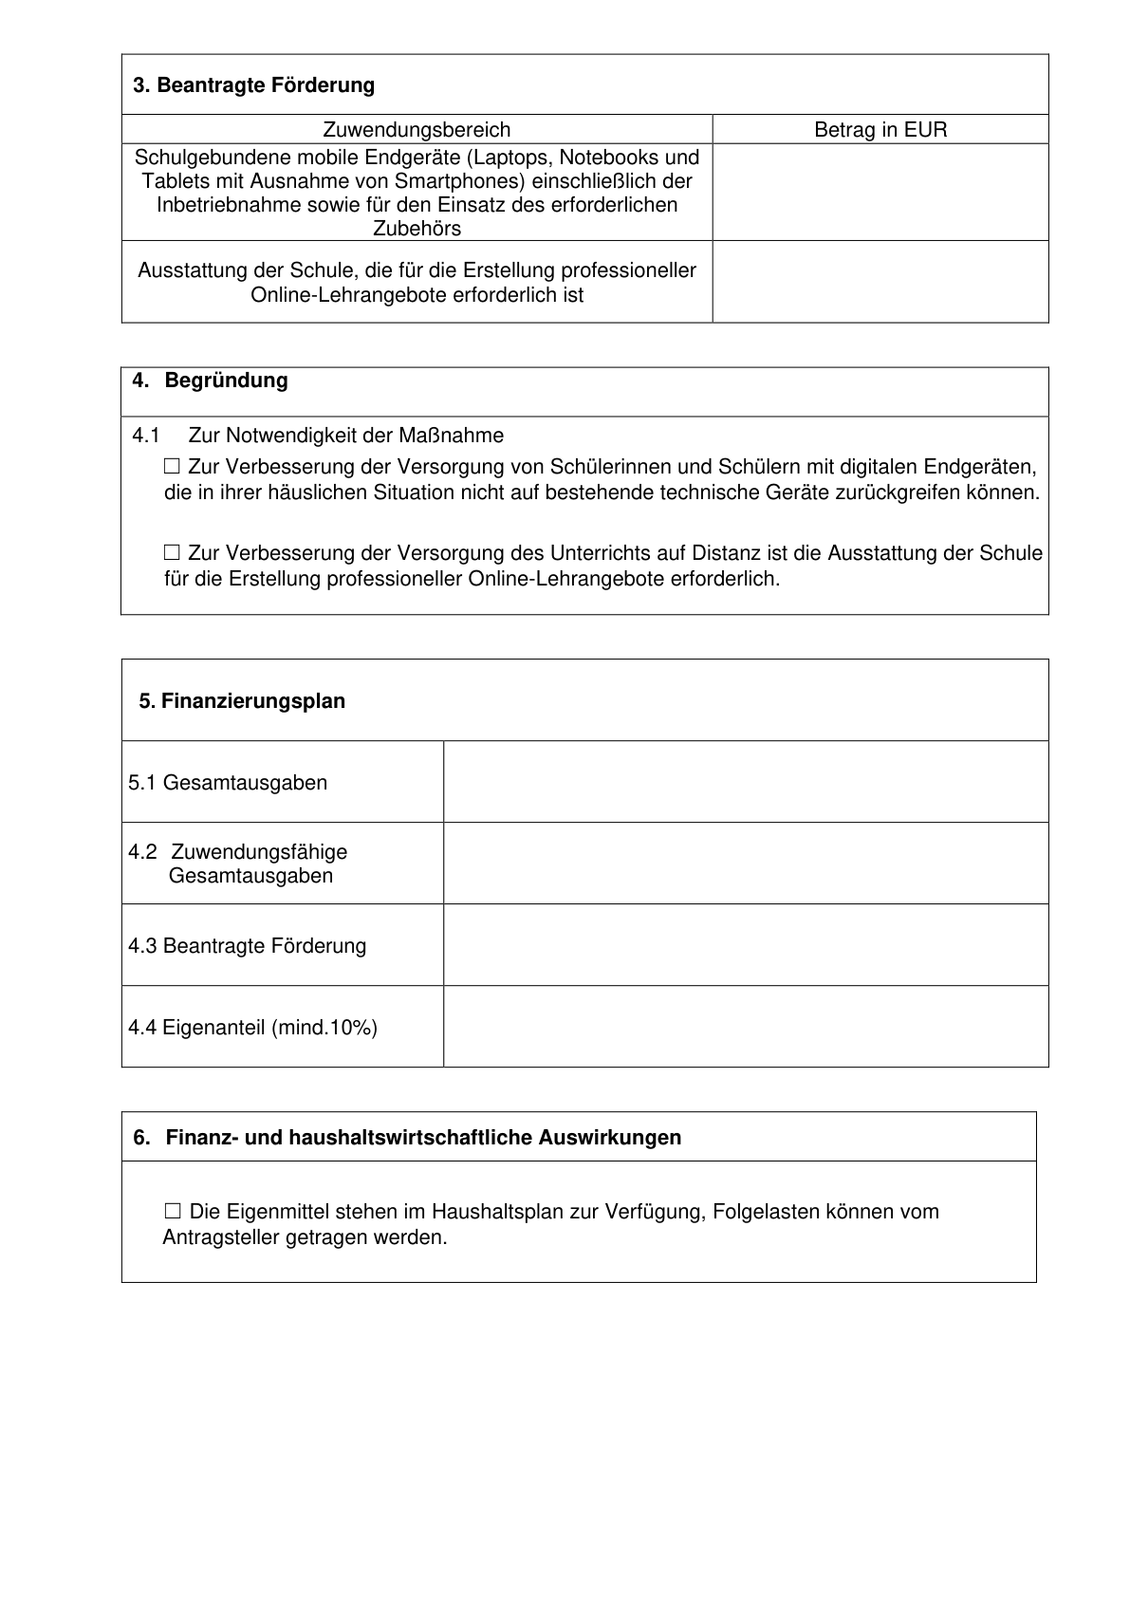

Anlage 2 - Seite 3 -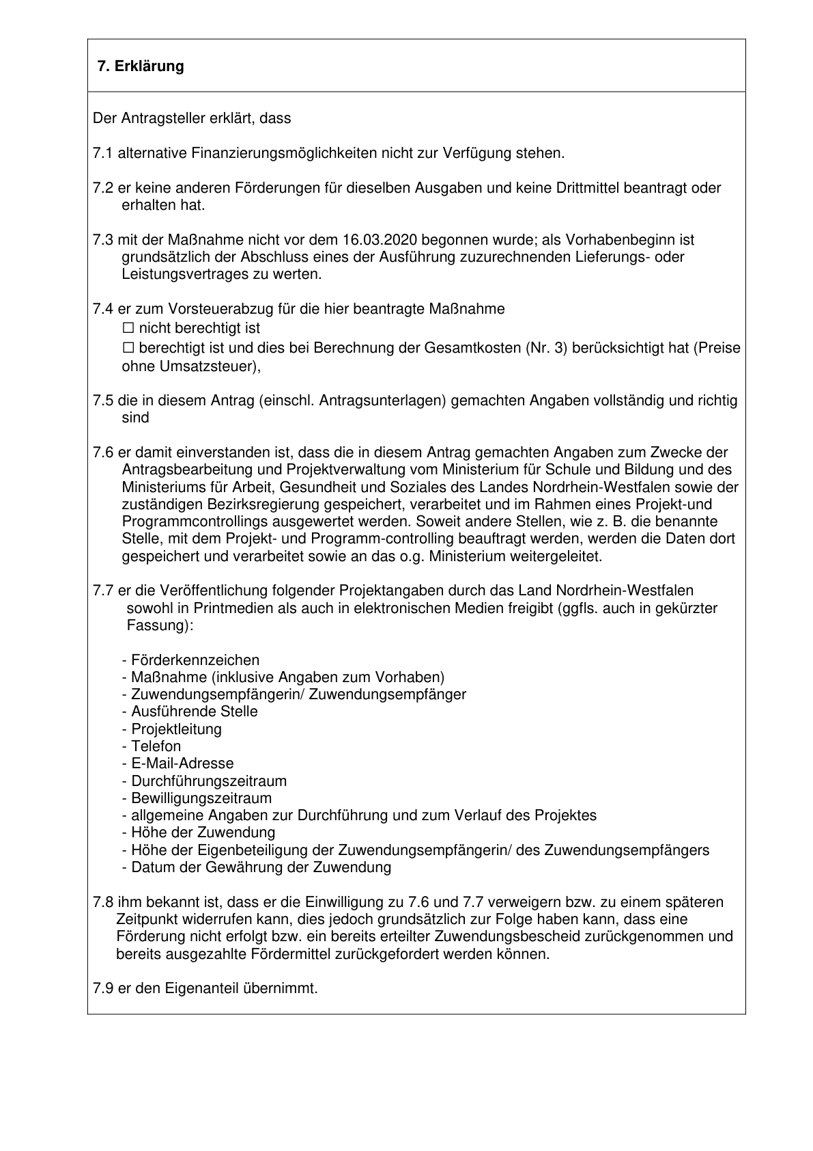

Anlage 2 - Seite 4 -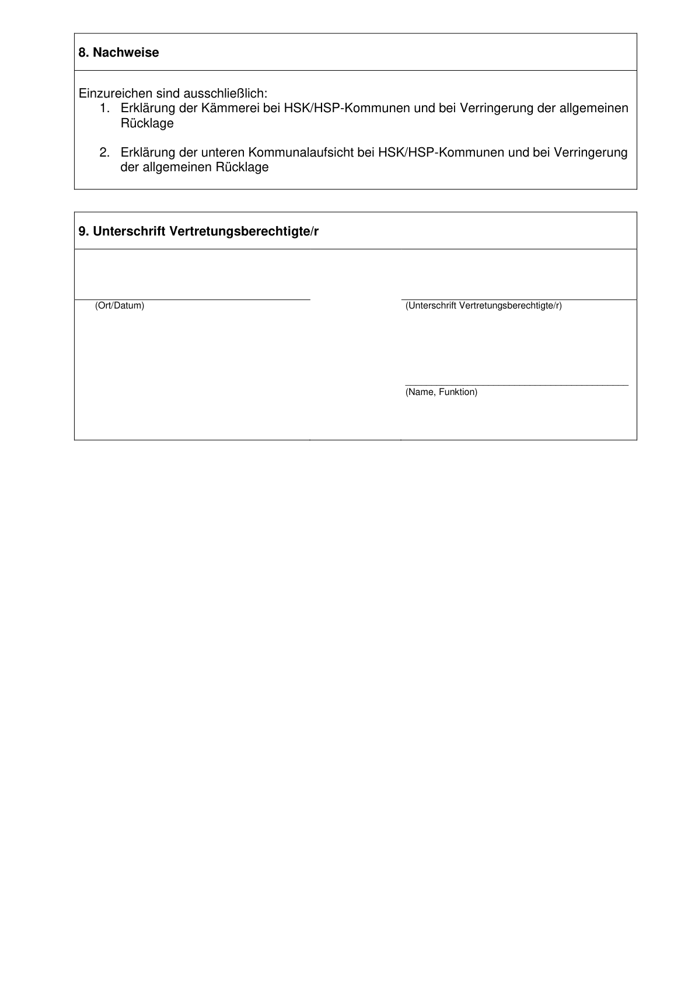

Anlage 3 - Seite 1 -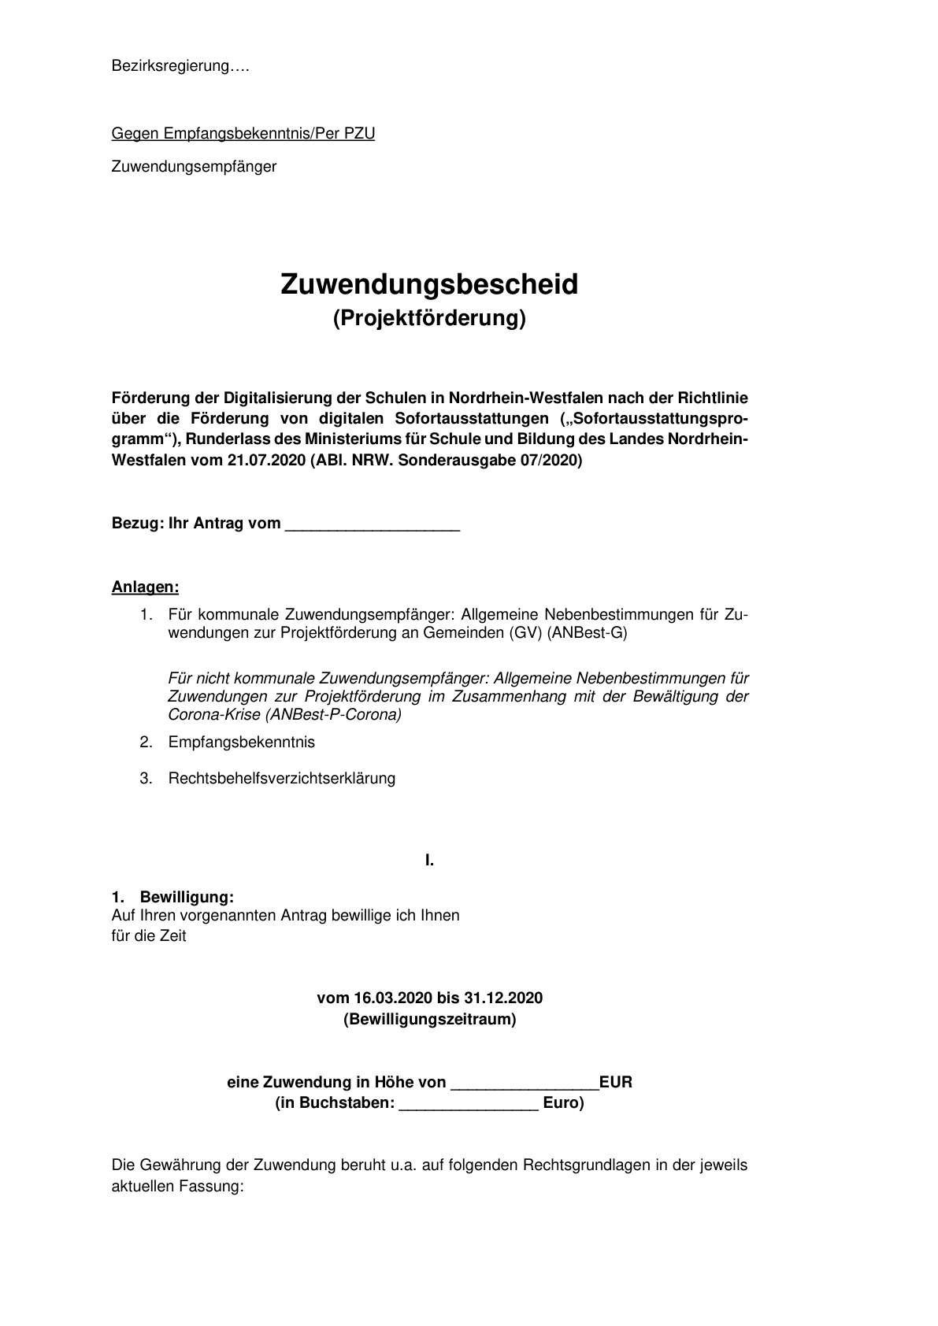

Anlage 3 - Seite 2 -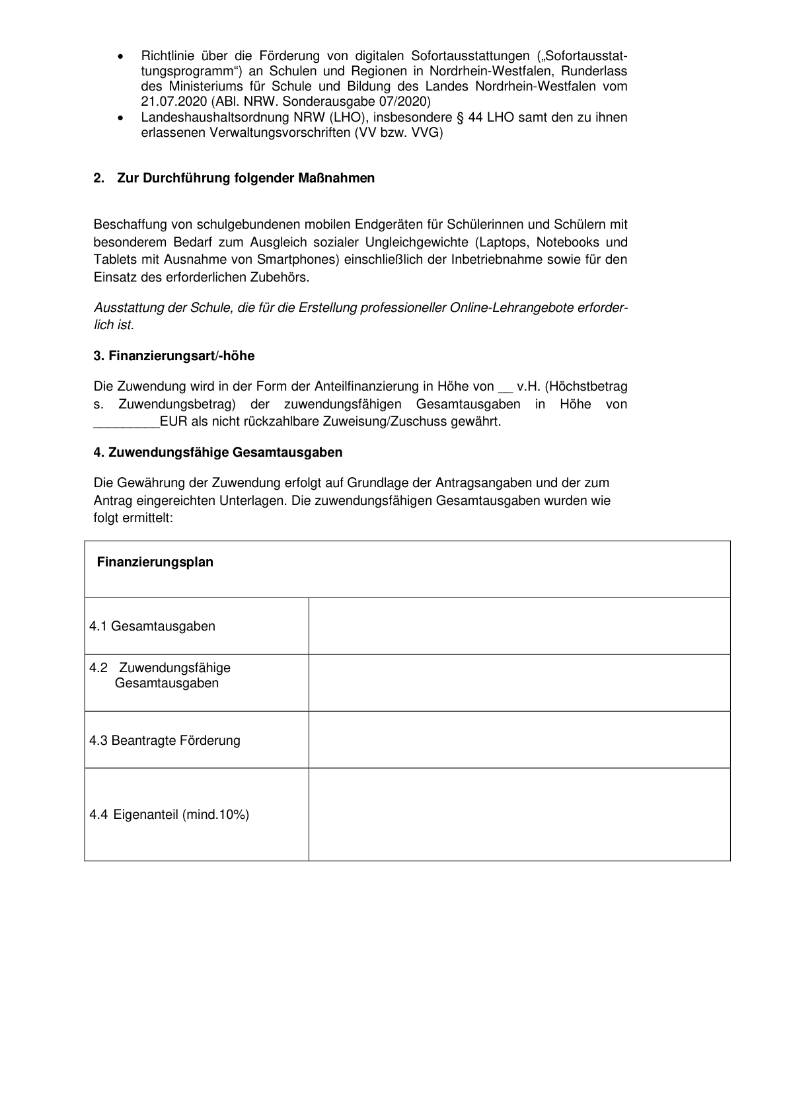

Anlage 3 - Seite 3 -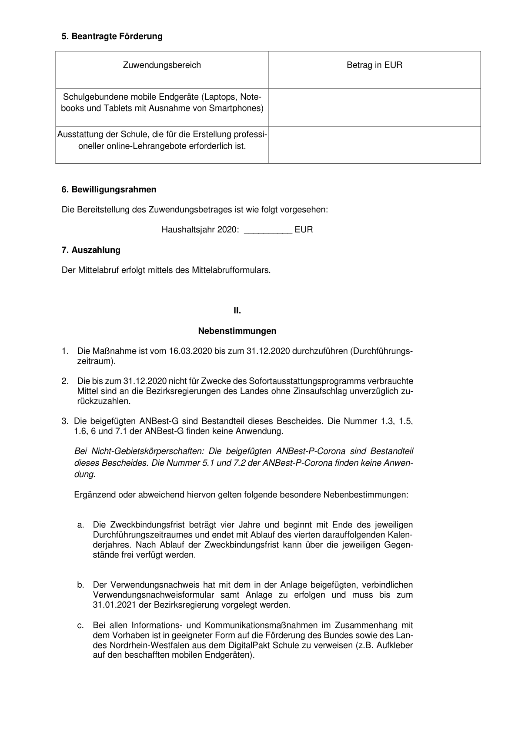

Anlage 3 - Seite 4 -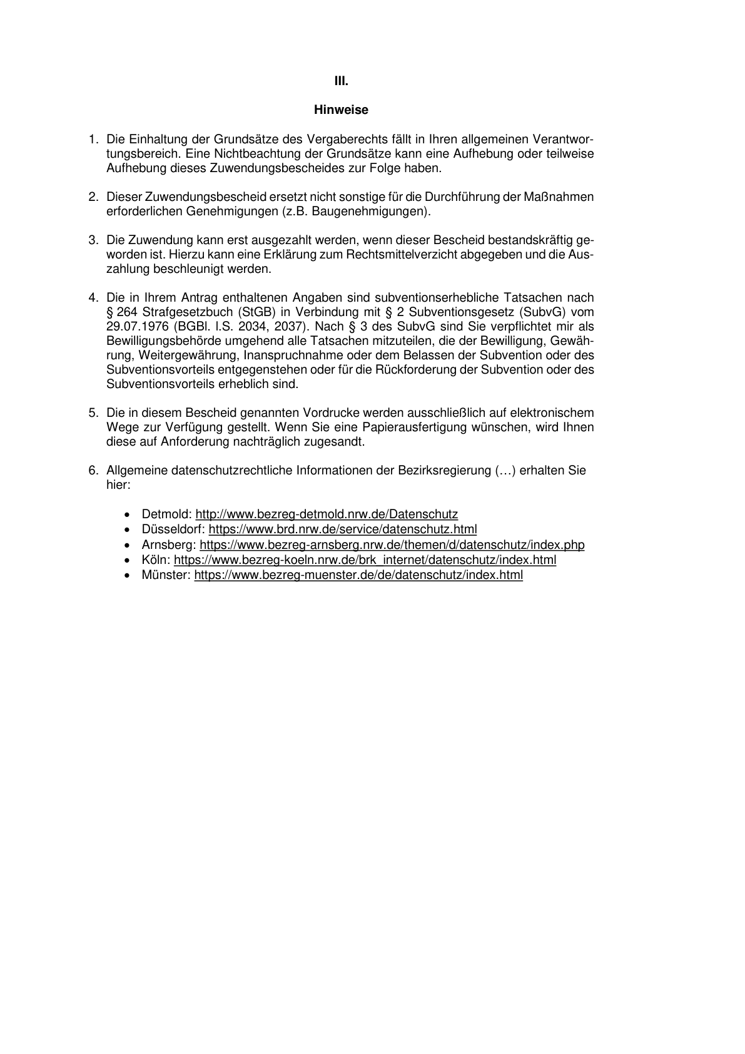

Anlage 3 - Seite 5 -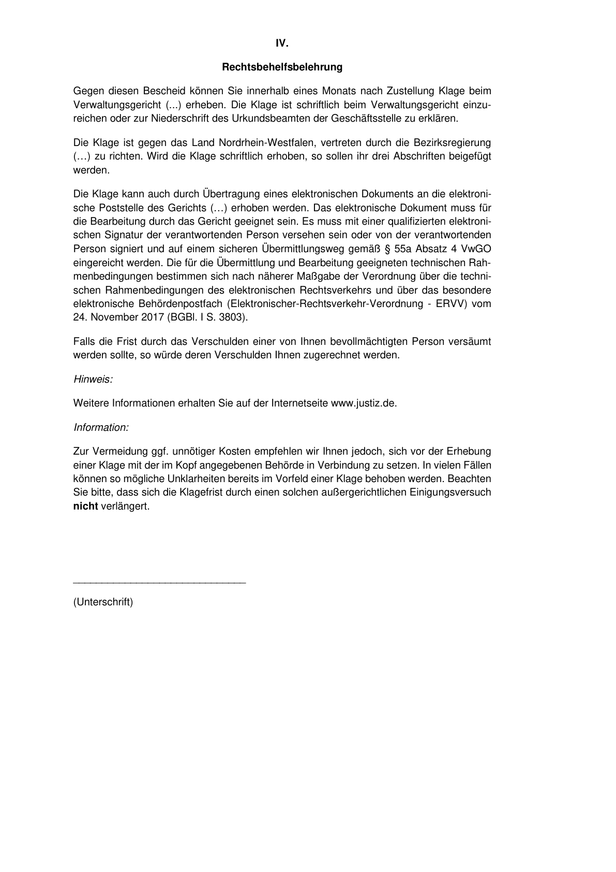

Anlage 4 - Seite 1 -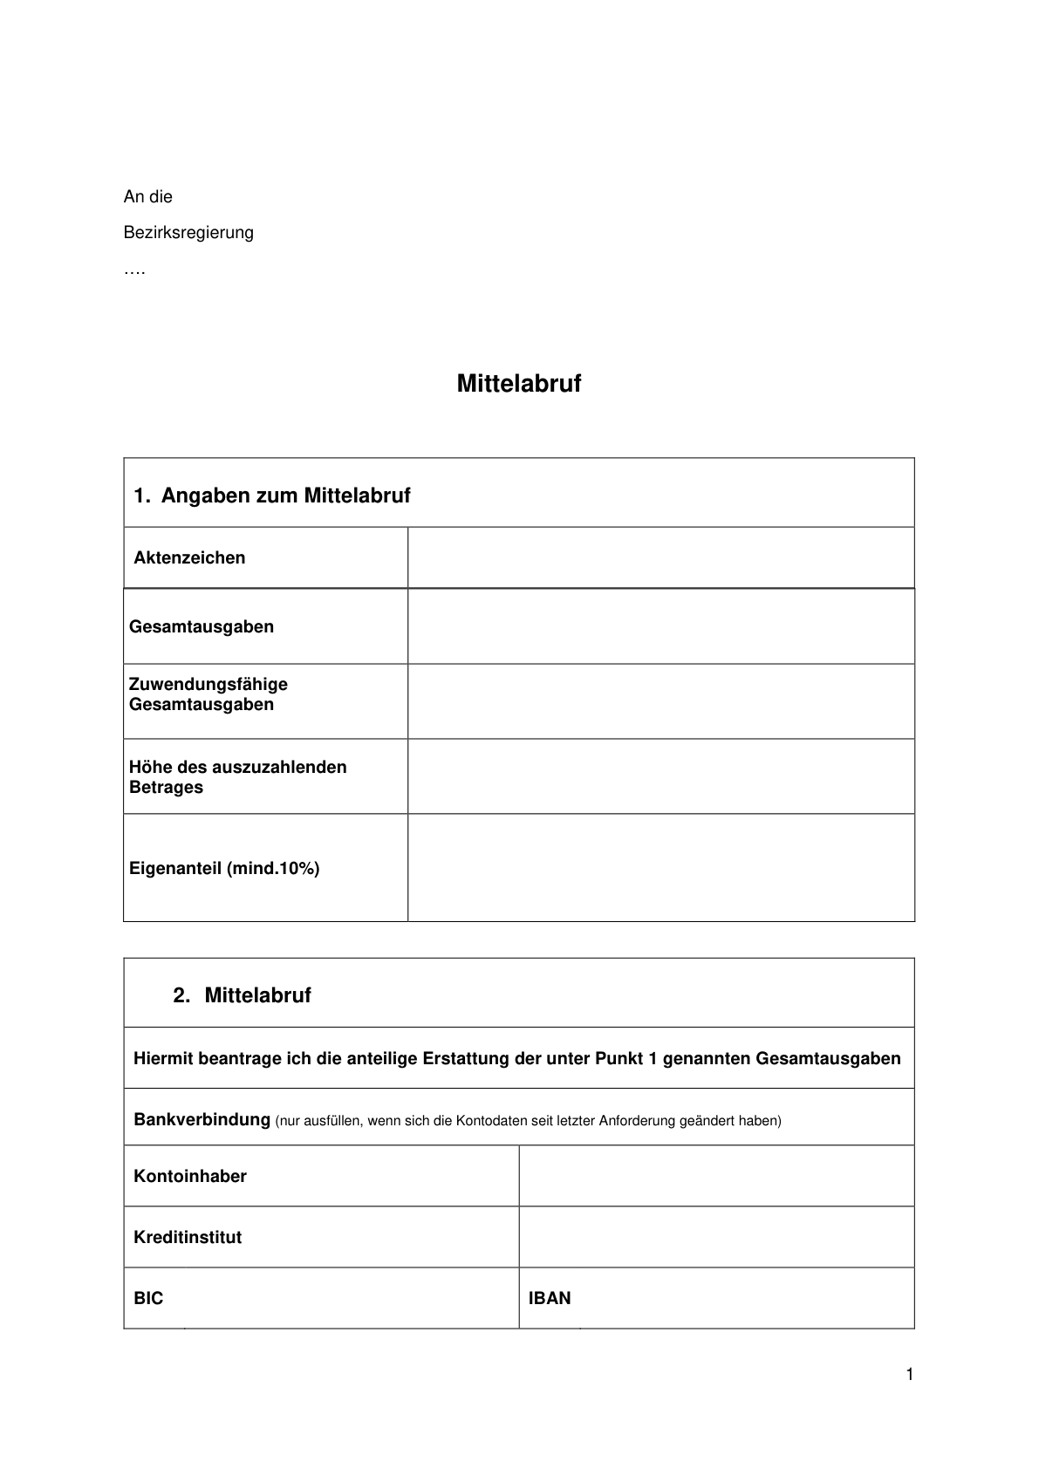

Anlage 4 - Seite 2 -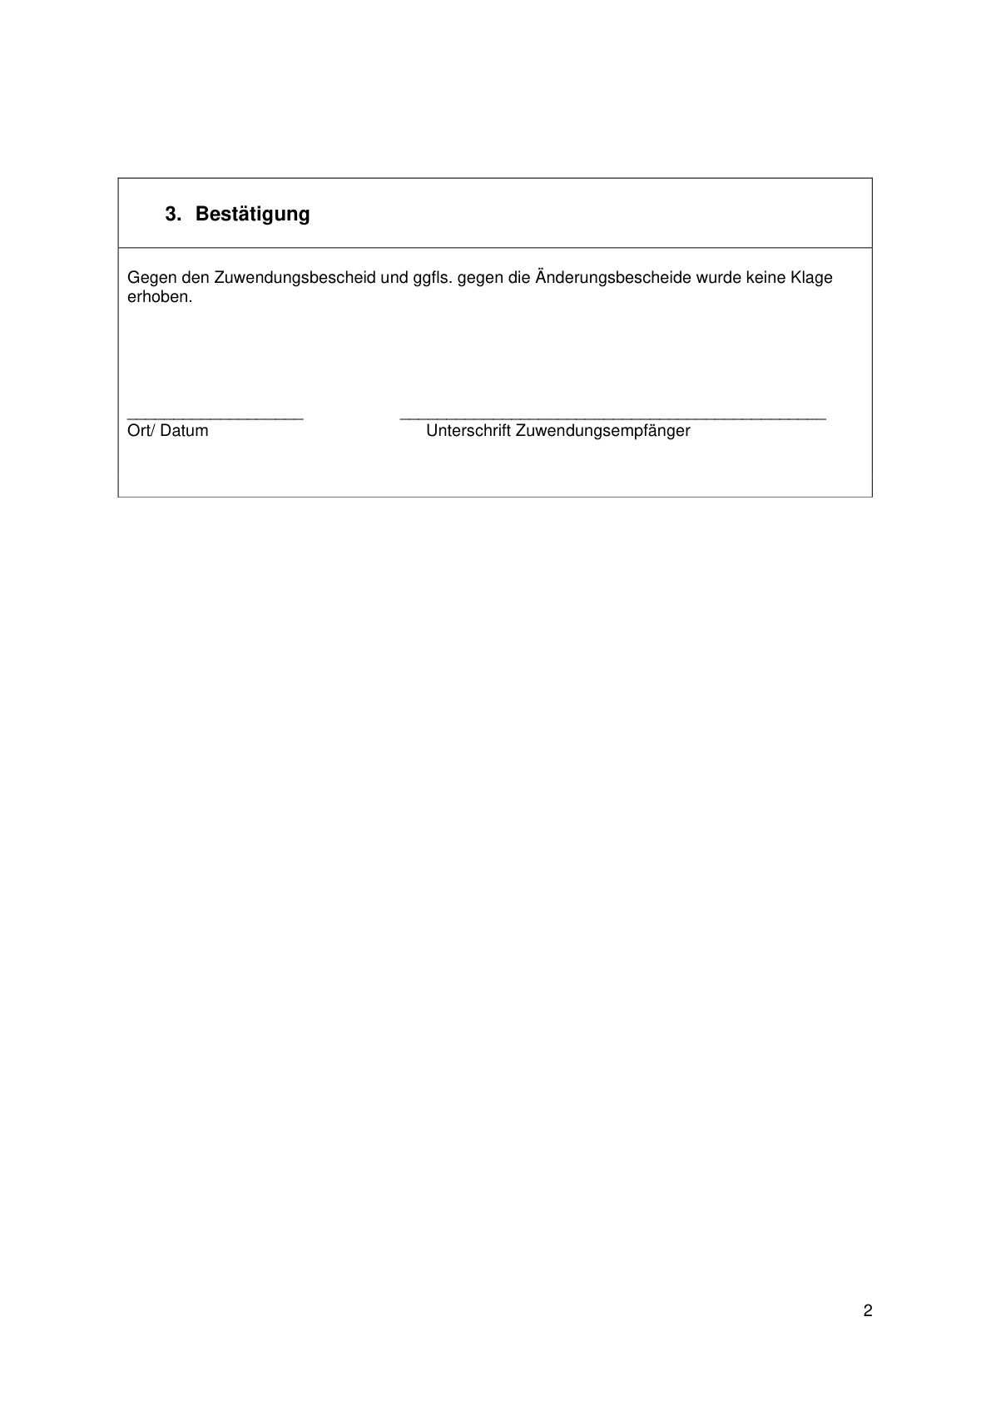

Anlage 5 - Seite 1 -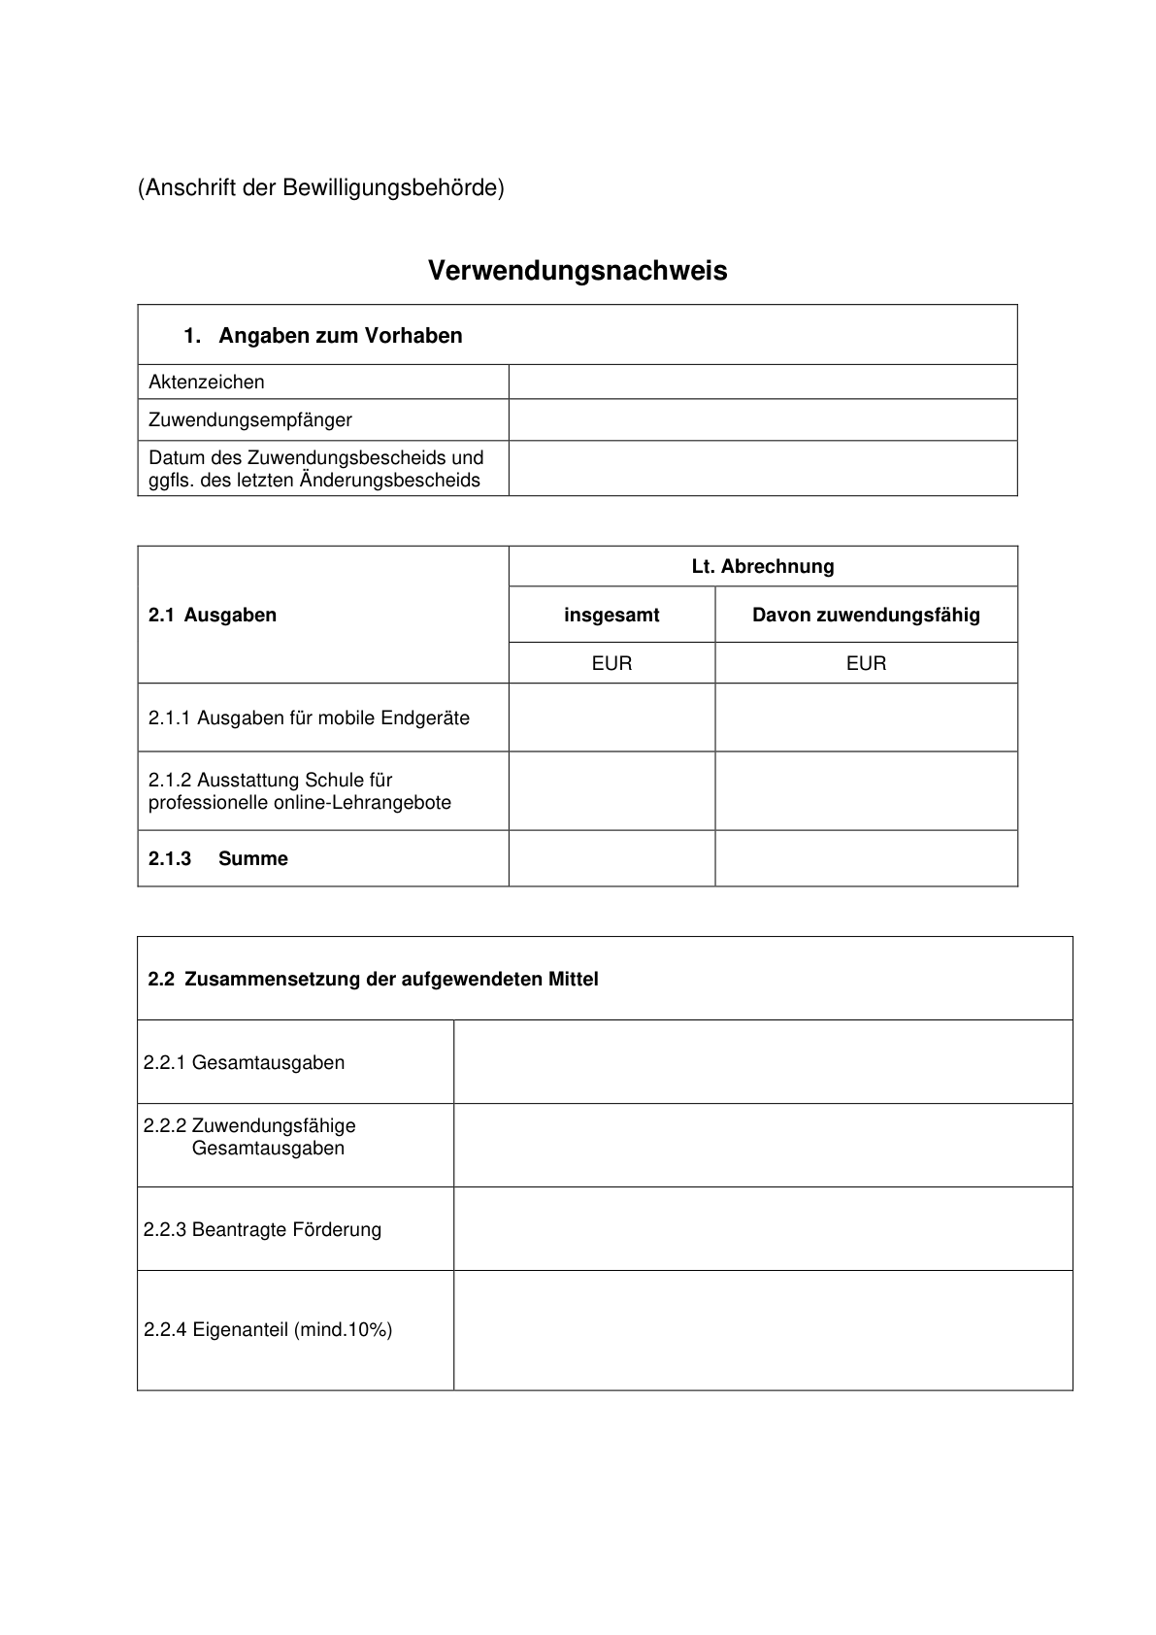

Anlage 5 - Seite 2 -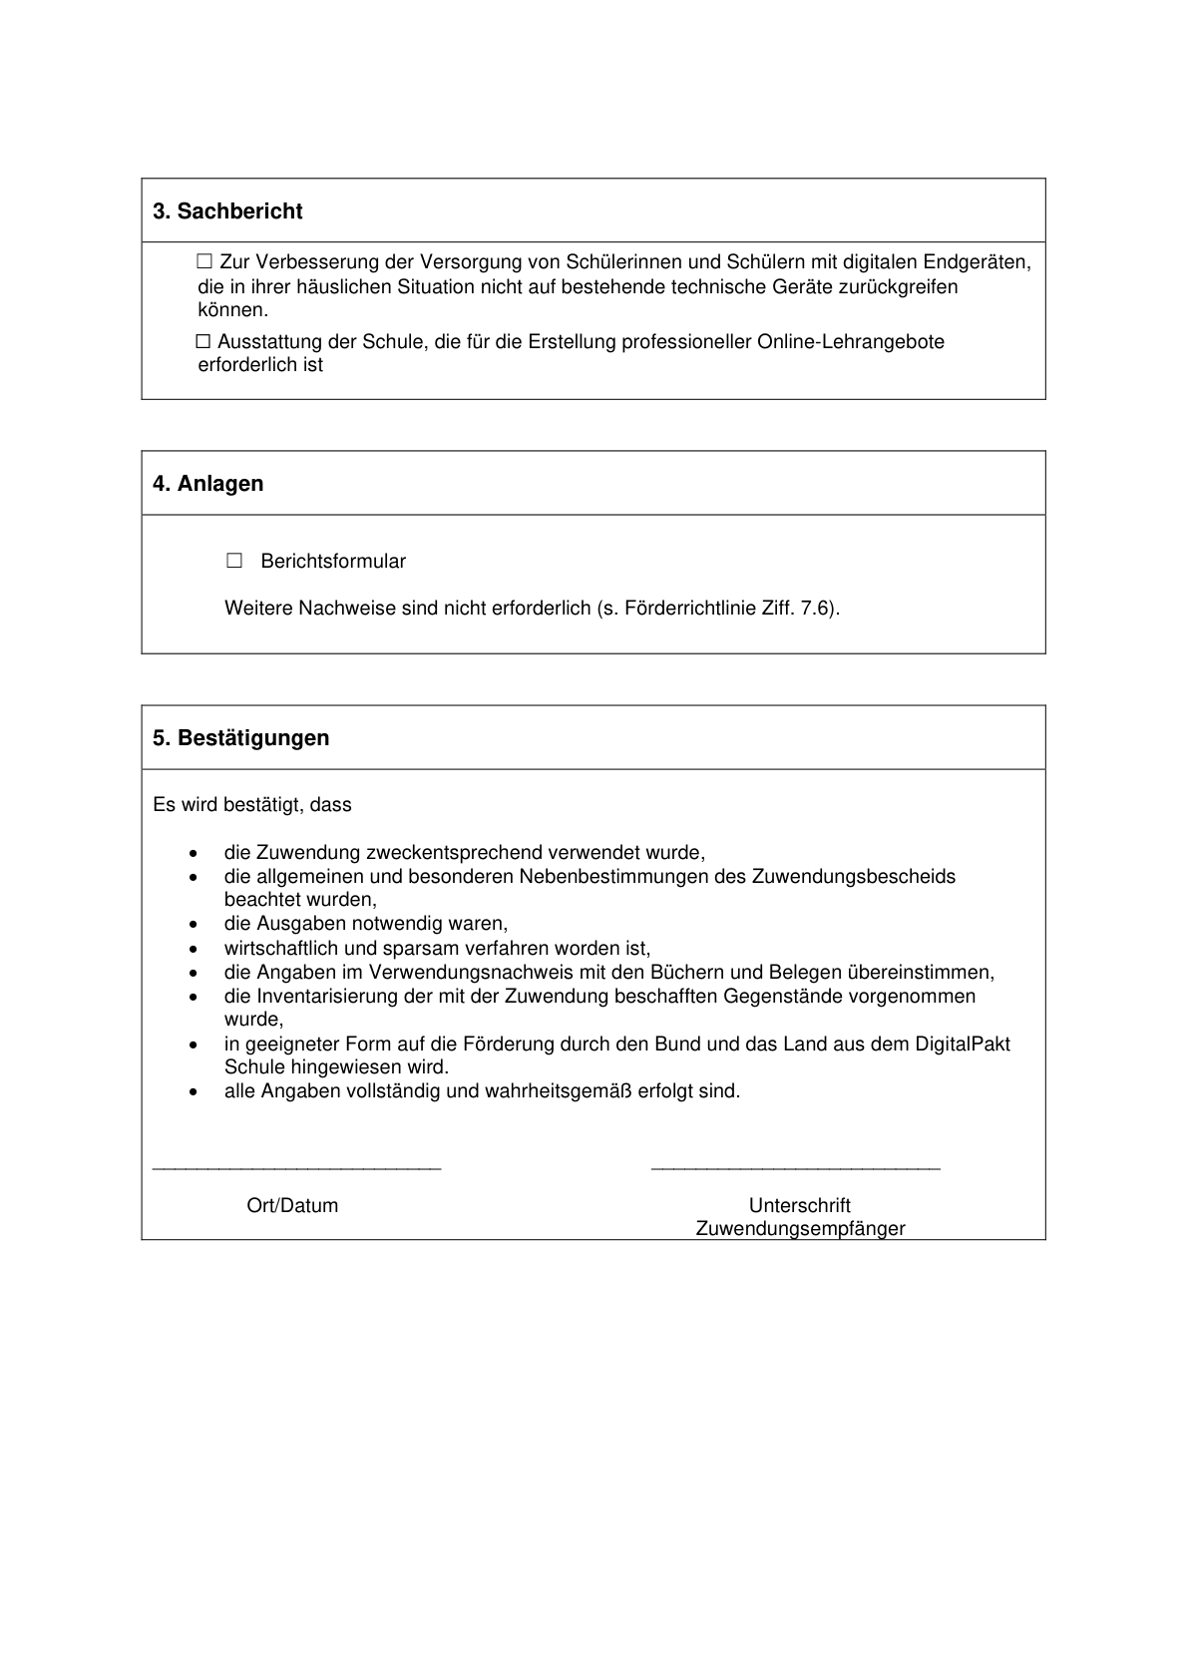

Anlage 6
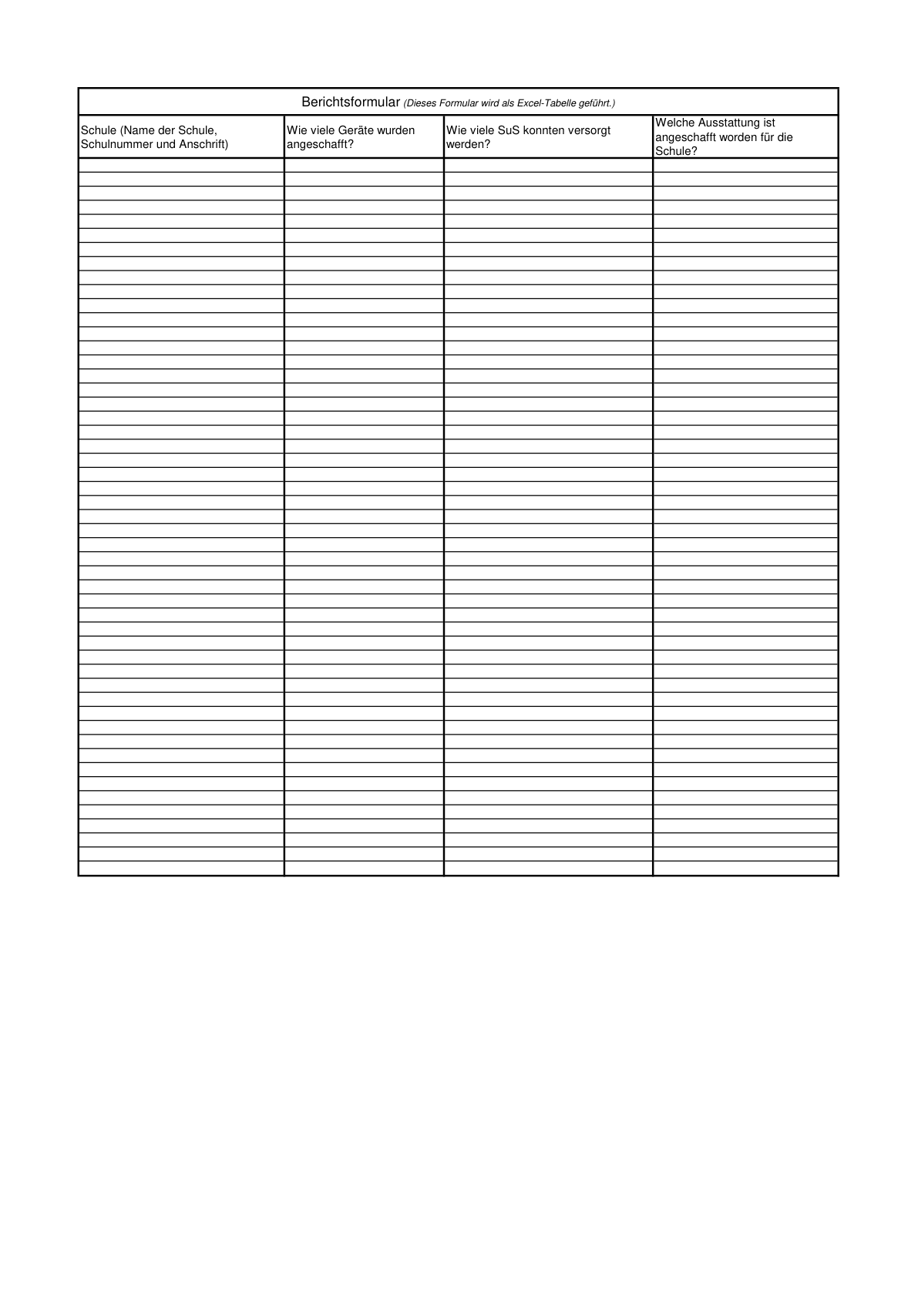
ABl. NRW. Sonderausgabe 07/2020

